DIRETORIA REGIONAL DE EDUCAÇÃO
DE SANTO AMARO

CEI VILA INGLESA

PROJETO POLÍTICO
PEDAGÓGICO

2024

ÍNDICE DO PROJETO POLÍTICO PEDAGÓGICO 2024

 | TÍTULO | 01
I | IDENTIFICAÇÃO DE U.E. | 03
II. | DIAGNÓSTICO | 04
III. | CONCEPÇÕES | 14
IV. | BASES NORTEADORAS DA ORGANIZAÇÃO DO TRABALHO | 25
 | ARTICULAÇÃO DA GESTÃO COM OS COLEGIADOS E COMISSÕES | 47
 | ANEXOS | 49

1-IDENTIFICAÇÃO DA UNIDADE EDUCACIONAL

- Localização
CEI: VILA INGLESA DRESA
Endereço: Rua Oscar Schade, 300
CEP: 04653-130 Telefone: (11) 5677.6312
Bairro: Vila Inglesa Distrito: Cidade Ademar
e-mail: vilainglesa@mamae.org.br/ vilainglesa @terra.com.br

Dados Institucionais
Termo de Convênio: 1310/DRE-AS/2017/RPI
Vigência do convênio: 01/01/2023 a 31/12/2027
Data de início de funcionamento: 16/06/1994
Data de celebração do 1º convênio: 16/06/1994
Denominações anteriores: a mesma
Faixa etária: 0 a 03 anos
CNPJ: 62.915.459/0001-72
Mantenedora: MAMÃE – Associação de Assistência à Criança Santamarense
Presidente: Rosa Maria Marinho Acerba
Diretora: Cristiane Nara Prado

b) Horário de funcionamento e turno
Integral: 2ª à 6ª - das 07h00 às 17h00
II-DIAGNOSTICO:
2.1 Breve Histórico - Entidade/Unidade Escolar
A entidade foi fundada em 23 de novembro de 1965 pela Sra. Margarida de Barros Horta, com a finalidade de atender mães trabalhadoras da região de Santo Amaro, onde pudessem deixar seus filhos enquanto saiam em busca de trabalho.
Em função de se encontrar no centro de Santo Amaro tornou-se já em 1965 uma creche de passagem, pois as mães vinham inclusive de outros municípios do entorno, paravam no Largo 13 de Maio e então seguiam para o trabalho.
Com o passar do tempo a entidade foi tornando-se cada vez mais conhecida e, em 1973, abriu uma agência de colocação de empregadas domésticas, com a finalidade de poder auxiliar a população na busca e colocação em empregos.
Em 1985, com mudança de sua diretoria, a entidade partiu em busca de convênios com órgãos públicos e, em agosto do mesmo ano, conveniou sua 1ª unidade – CEI Mamãe – com a PMSP para o atendimento de 60 crianças na faixa etária de 00 a 02 anos e 11 meses.
No ano de 1994, inicia-se em São Paulo a passagem de prédios públicos para que sejam administrados por entidades sociais, surgindo assim, as creches indiretas. Em junho desse mesmo ano, a entidade conveniou com a PMSP sua 2ª unidade – CEI Vila Inglesa –, desde agosto de 1994, tornou-se o segundo núcleo da mantenedora, prestando serviço à comunidade, na região da Cidade Ademar, por um período diário de 10 horas. Possui um quadro pessoal de 30 funcionários, com grau de escolaridade variando do ensino fundamental a universitário com Pedagogia.
A organização possui um trabalho de 59 anos atuando com comunidades da zona Sul e leste de São Paulo, e atualmente possui 18unidades, desenvolvendo atividades educativas em três áreas distintas, porém integradas, atendendo as necessidades de faixas etárias diferenciadas em: Educação Infantil, Arte e Educação e Núcleo Profissionalizante.
2.2 Perfil sociocultural das crianças e suas respectivas famílias
Região de nascimento da mãe
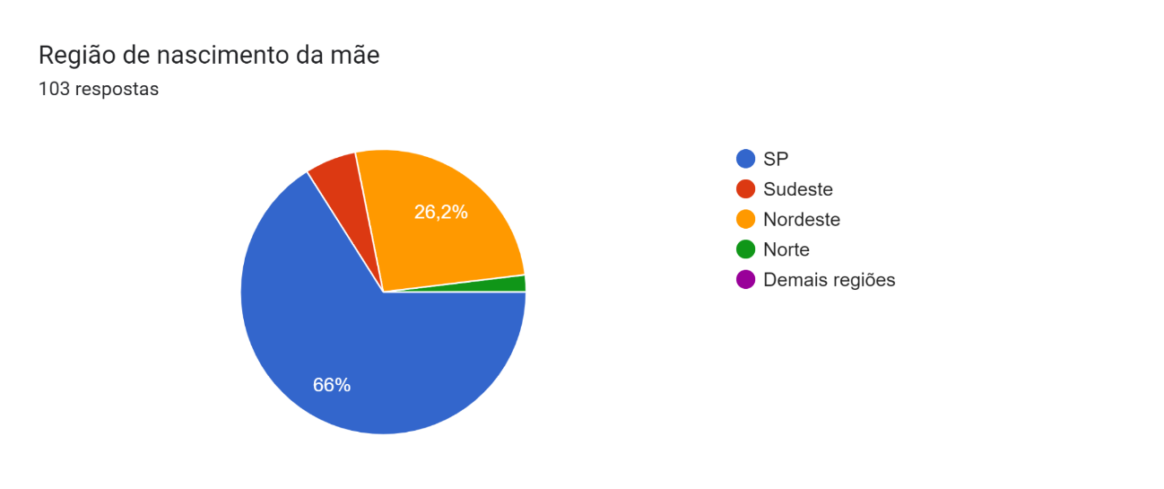

Região de nascimento do pai
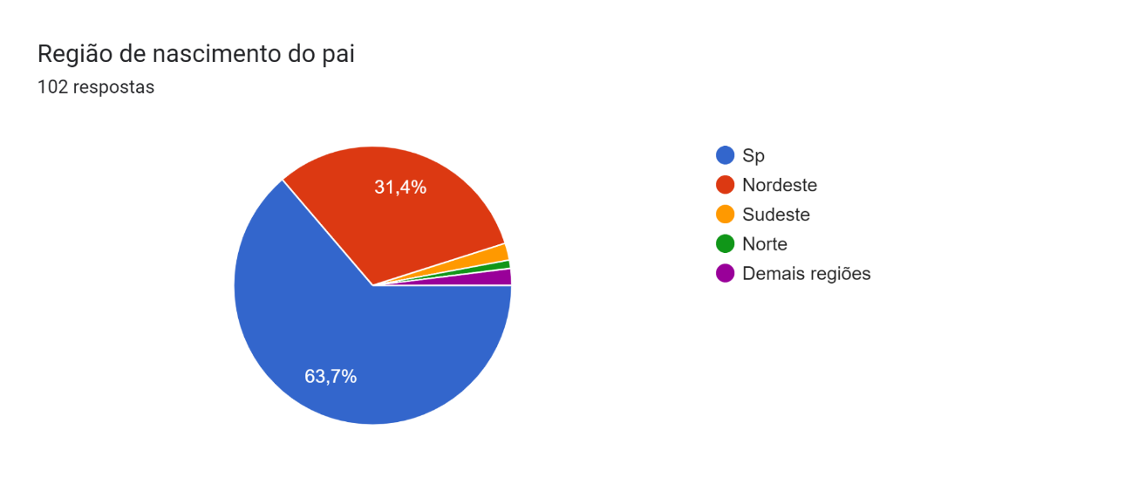

Número de filhos
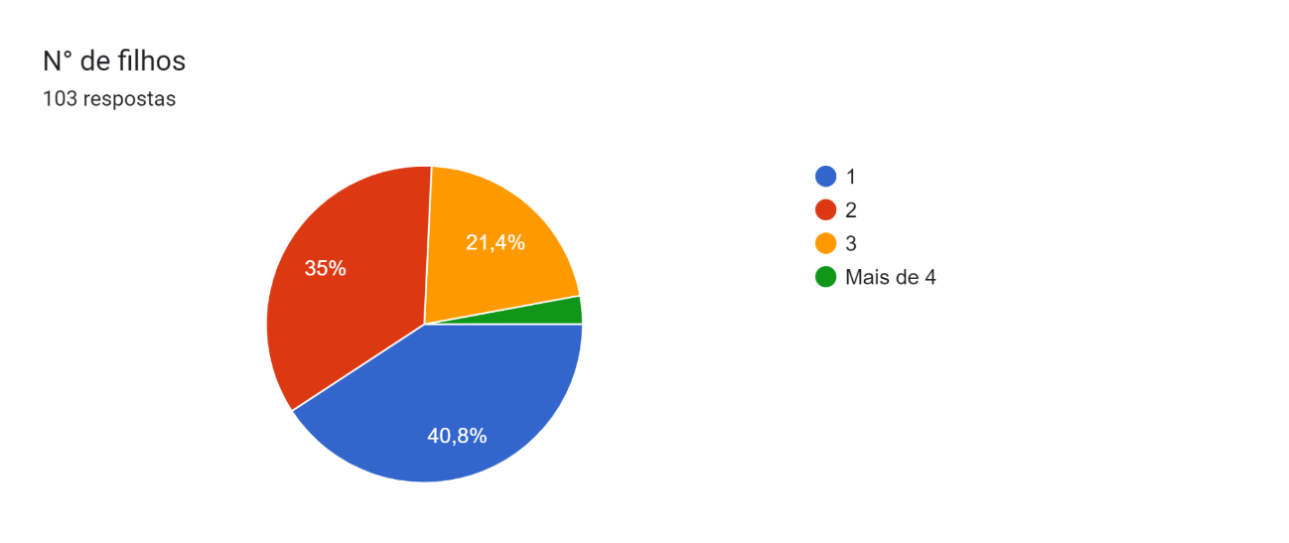
Filhos institucionalizados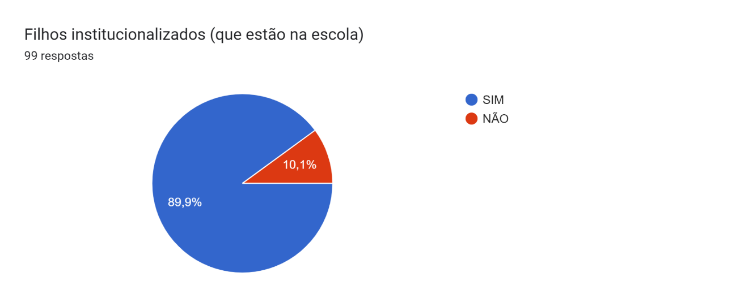

Registro CPT (Mãe)
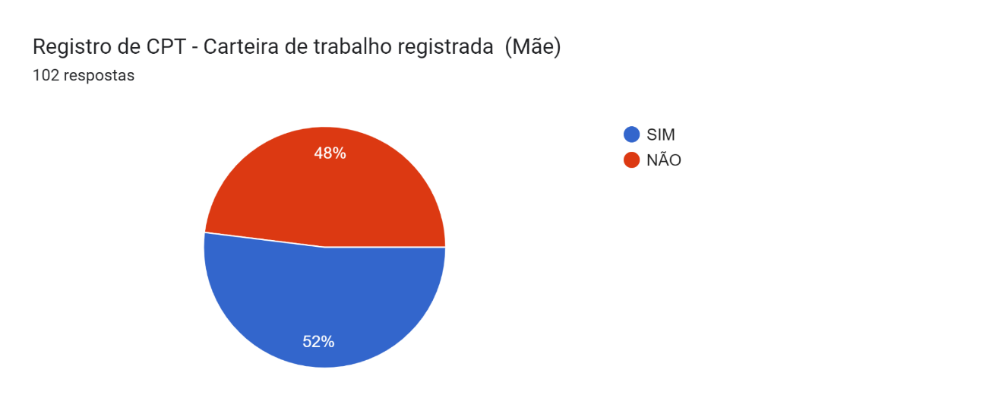

Registro CPT (Pai)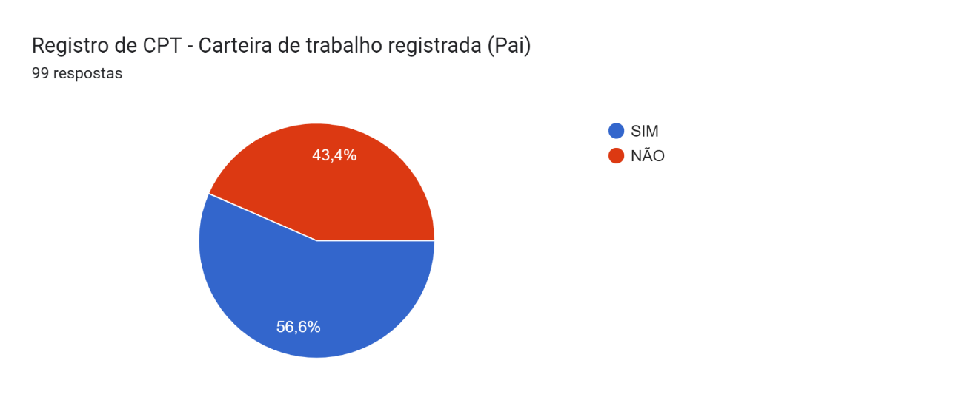

Grau de instrução (Mãe)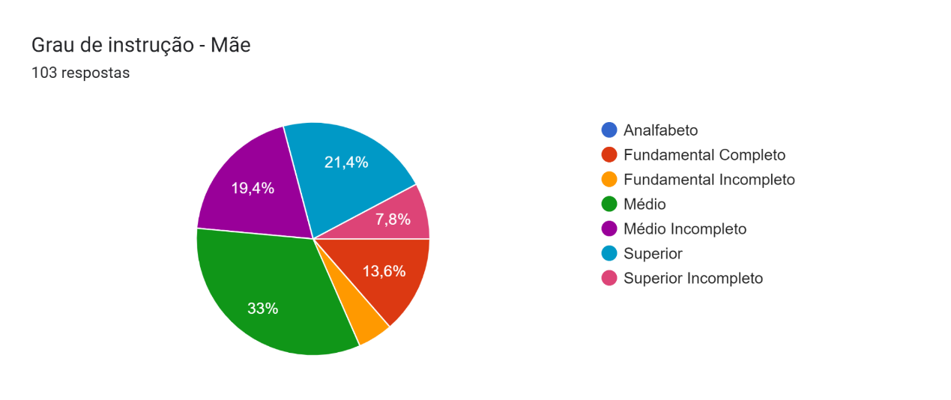

Grau de instrução (Pai)
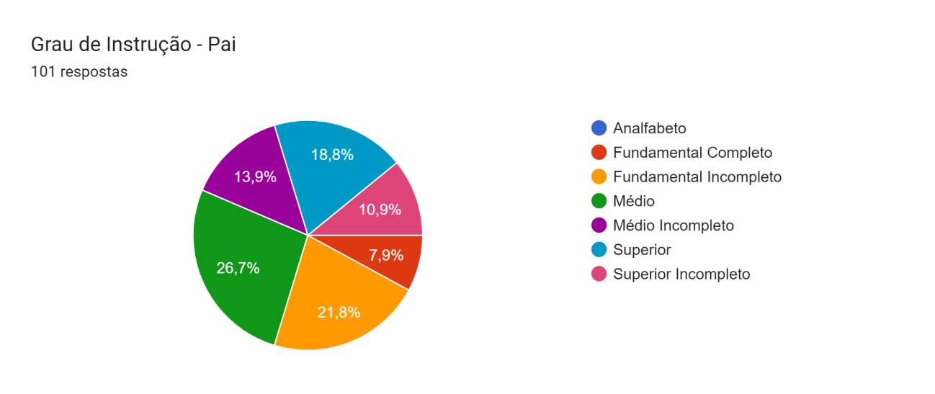

Moradia - Própria / Alugada / Cedida
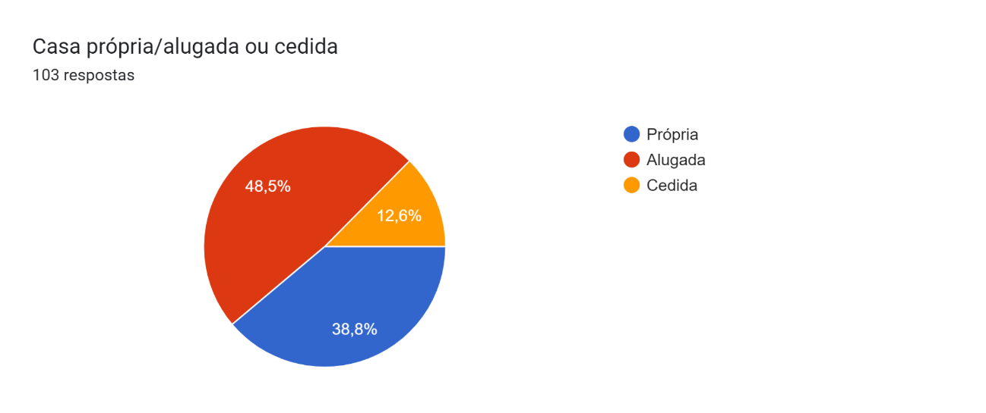

Mãe Arrimo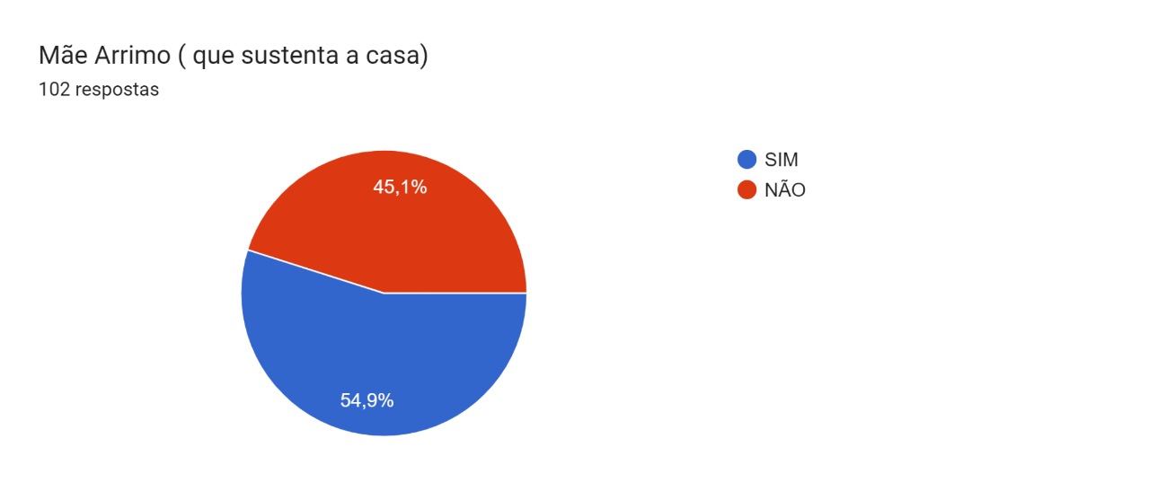
Local da Residência em comunidade
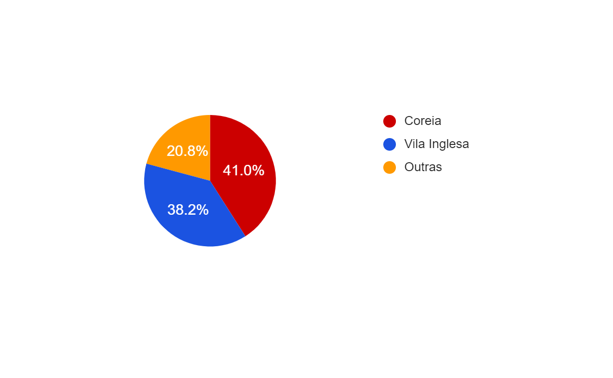

2.3 Perfil sociocultural da equipe de profissionais
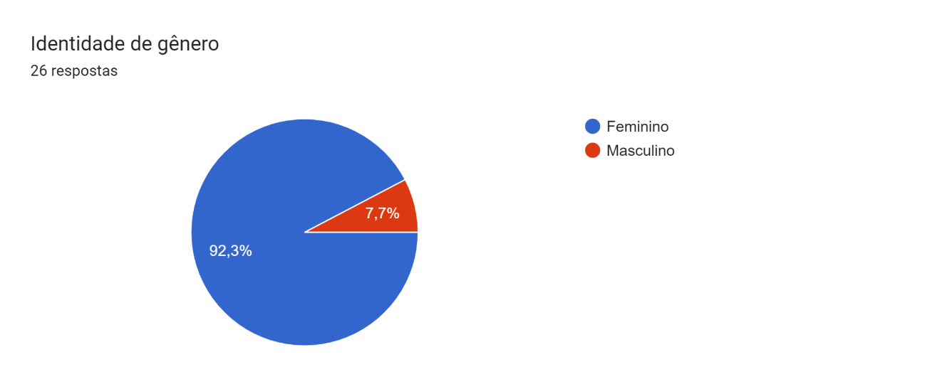
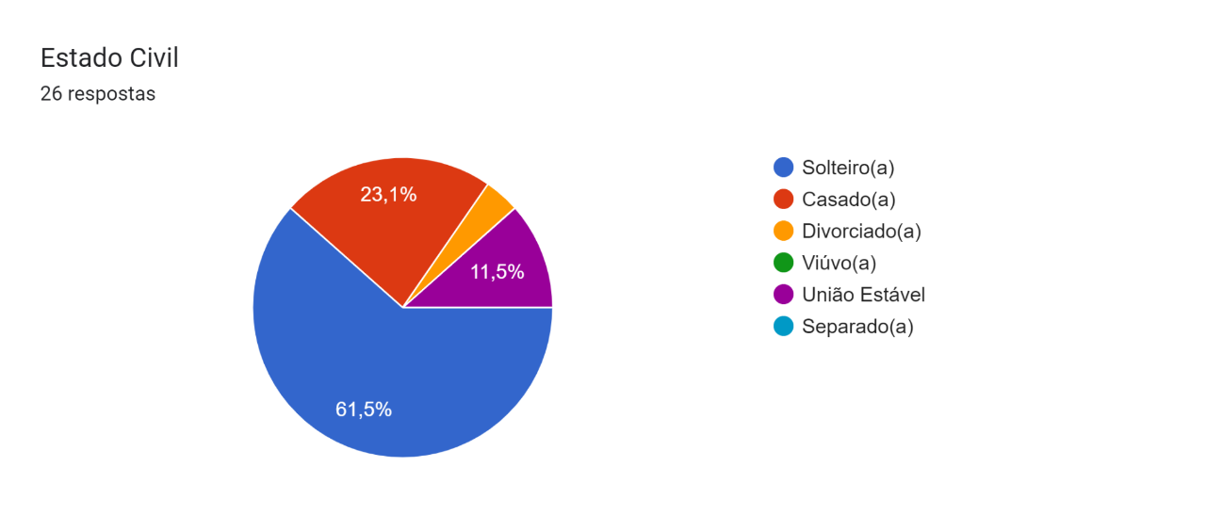
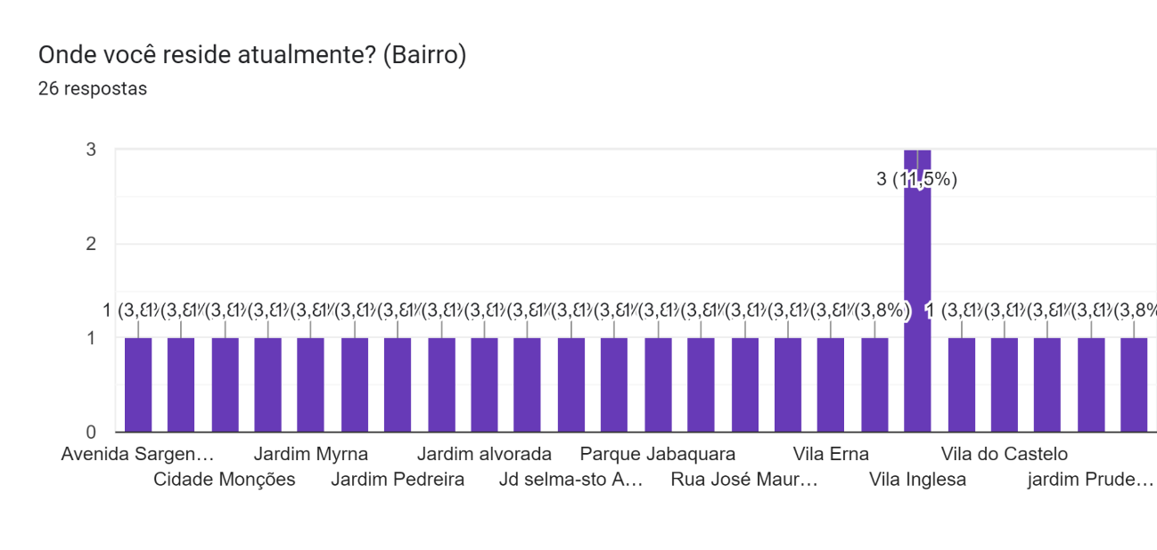
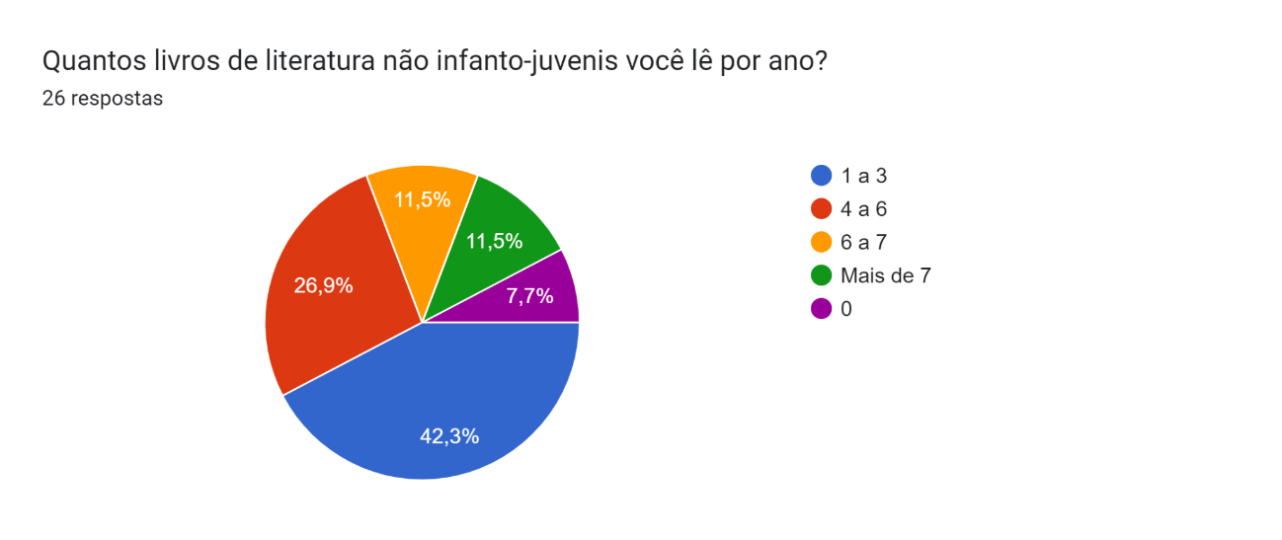

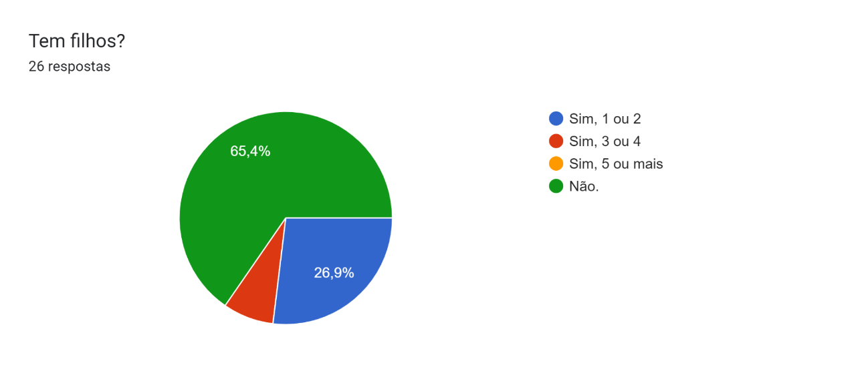
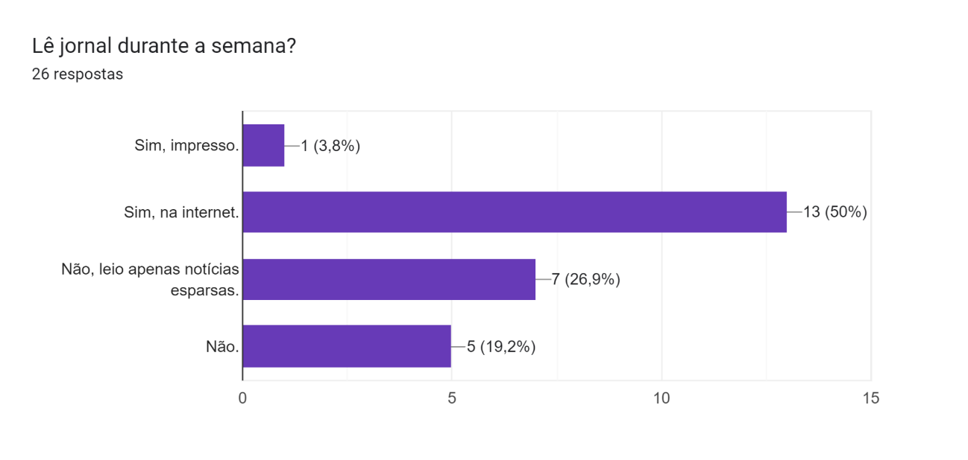
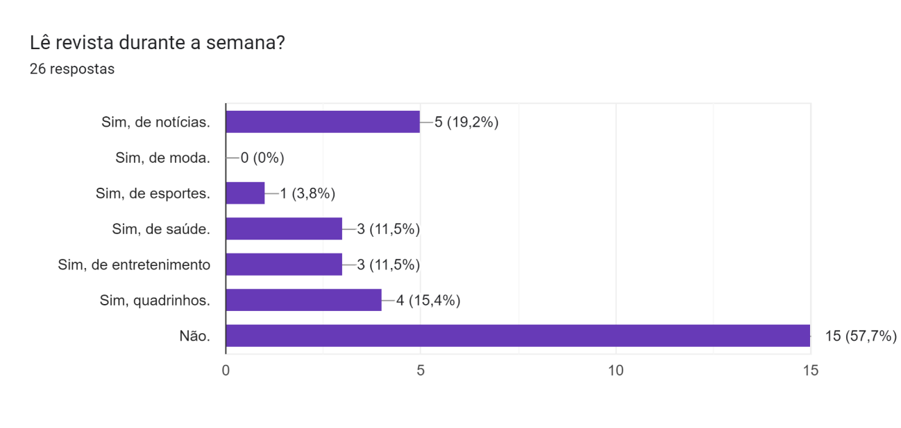
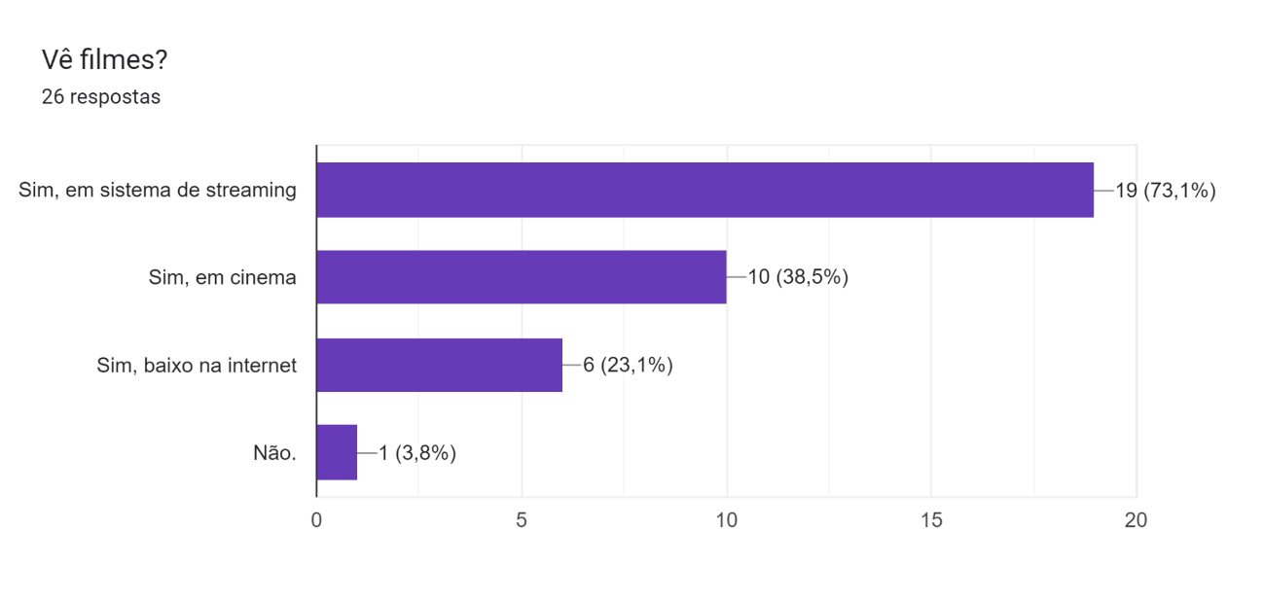
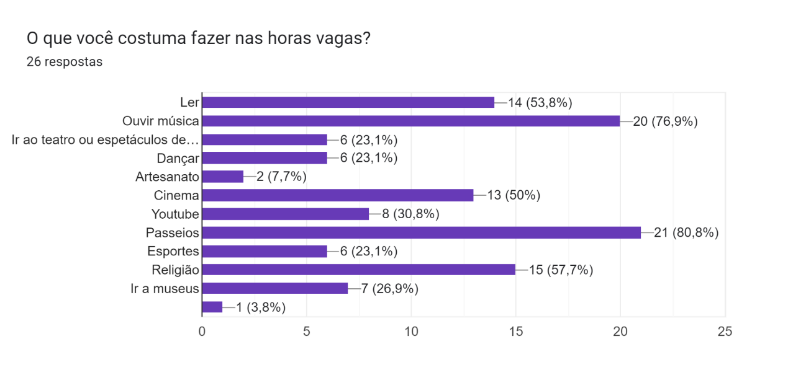

2.4 Avaliação Institucional
PLANO DE AÇÃO INDICADORES DE QUALIDADE
Escola: CEI Vila Inglesa
Diretora: Cristiane Nara Prado Coordenadora Pedagógica: Caroline Borges Enfermeira: Tainara Goulart
Situação Atual/Diagnóstico | Ações | Produtos ou resultados esperados/Metas | Prazo
Dimensão 1:  As famílias desconhecem a proposta pedagógica do CEI. | Divulgar o que é discutido em reuniões do Conselho escolar. Divulgar com certa frequência o site da Unidade para que todos tenham acesso. | Famílias cientes dos acontecimentos, propostas e experiências da Unidade, refletindo em uma maior proximidade entre família e escola. | junho/2024.
Dimensão 2:  As famílias demonstraram dúvidas em relação à autonomia dos bebês e crianças, desconhecendo se os mesmos são consultados, respeitados e se podem buscar/pegar e/ou solicitar os brinquedos e materiais que querem brincar. | Utilizar as reuniões de pais e responsáveis para mostrar às famílias que as crianças são encorajadas a escolher seus próprios brinquedos e materiais, assim como em outros momentos da rotina (alimentação, higienização, brincadeiras e propostas).
Dimensão 3:  As famílias não têm ciência dos diversos recursos e atividades que acontecem na unidade (leituras, experiências, artes plásticas, rodas de música etc.) para a aprendizagem dos bebês e crianças. | Utilizar os murais, assim como as reuniões de pais e dias da família para a divulgação das atividades que acontecem na Unidade.
Dimensão 4:  As famílias desconhecem que durante os momentos de trocas e alimentação as educadoras conversam com os bebês e crianças valorizando o cuidar e o educar integralmente como momentos privilegiados para a interação, acolhimento e afetividade. | Divulgar a informação para as famílias por meio do “Você Sabia”, informar que as professoras estão em constante formação. | Famílias mais próximas dos acontecimentos da Unidade, refletindo em uma maior proximidade entre família e escola. | junho/2024.
Dimensão 4:  As famílias desconhecem que o CEI é um local de aprendizagem e não apenas de cuidados, que incentiva e valoriza o diálogo em prol do desenvolvimento dos bebês e crianças. | Divulgar o trabalho realizado com as crianças, por meio do mural físico, agenda, projetos etc. Utilizar “Você sabia?” Para explicar que a educação Infantil deixou de ser apenas um espaço assistencialista, se tornando a base da Educação.
Dimensão 5:  As famílias desconhecem sobre o compromisso da Unidade com a educação voltada para as relações étnico-raciais. | Utilizar os murais para divulgação das formações e trabalhos voltados para as relações étnico-raciais.  Apresentar culturas regionais, afro centradas, indígenas ou qualquer outro grupo étnico constantemente nas propostas diárias. | Fortalecimento das concepções educacionais da Unidade, em consonância com o Currículo da Cidade | junho/2024
Dimensão 6:  Livros pouco disponíveis à altura das crianças. | Disponibilizar livros à altura das crianças em todas as salas da unidade. | Crianças interessadas em criar um hábito de leitura saudável. | junho/2024.
Dimensão 6:  As famílias desconhecem sobre o uso de recursos tecnológicos e midiáticos, desconhecem também se o tempo de tela (TV e vídeo) é planejado. | Utilizar a agenda para divulgação das atividades midiáticas.  Esclarecer que as mesmas, são pensadas pelo corpo docente, contém intencionalidade e determinação de tempo de tela. | Famílias cientes dos recursos e atividades que acontecem na Unidade. | junho/2024.
Dimensão 7:  As famílias não têm ciência de que todos os funcionários recebem formação de primeiros socorros | Utilizar o “Você sabia?” para informar as famílias sobre as formações que acontecem na Unidade. | Famílias cientes das formações e atividades que acontecem na Unidade. | junho/2024.
Dimensão 8:  Ausência de espaços adequados para descanso dos professores. | Como o prédio é da SME, qualquer mudança estrutural precisa ser encaminhada para DRE e aprovada pelo setor de obras. Encaminhar novamente solicitação para a DRE. | Criação de um espaço adequado para descanso dos funcionários. | dezembro/2024
Dimensão 9:  Ausência de divulgação de propostas culturais do entorno da comunidade | Utilizar o canal de WhatsApp para divulgar propostas culturais voltadas para bebês e crianças, mesmo que sejam mais distantes da região. | Famílias e funcionários cientes de atividades que acontecem na região, enriquecendo repertório da escola, da família e, por consequência, da comunidade. | junho/2024

2.5 Mapeamento dos equipamentos:
O CEI Vila Inglesa localiza-se em uma região cercada por comunidades, cortiços e casas de classe média e baixa, córrego canalizado, avenidas próximas com meio de transporte coletivo, uma Unidade Básica de Saúde a qual fazemos reuniões mensais com outras escolas e UBSs da região, uma escola estadual de ensino fundamental, uma escola municipal de ensino fundamental, 02 escolas estaduais de ensino médio, além de 03 EMEIs.
A região não apresenta equipamentos para atividades culturais institucionais, existindo como atividades de lazer cinemas em Shopping Center próximo e um parque (Parque do Nabuco) com brinquedos sempre necessitando de manutenção.
O IDH de Cidade Ademar é de 0,825

III-CONCEPÇÕES:

3.1 Concepção de Escola, Educação Infantil e Infância

A infância é um conceito que vai além de uma simples fase biológica humana. Apesar da palavra infância ter origem latina, significando in fans, ou seja, "aquele que não fala", acreditamos que a criança é um ser ativo na linguagem, produzindo e usando a linguagem para afirmar-se como um sujeito histórico que interage com o mundo na tentativa de compreendê-lo e transformá-lo.

Também acreditamos que desde o nascimento, o bebê aprende ativamente sobre o mundo, construindo seu conhecimento e o aplicando no seu cotidiano, não apenas quando entra para a escola. Isso contrasta com a visão tradicional da pré-escola, que é vista apenas como uma preparação para uma etapa posterior - o ensino fundamental.

Dessa maneira, a educação infantil visa ser um ambiente pedagógico onde educadores, bebês e crianças se afirmam como indivíduos criativos, críticos e responsáveis, capazes de entender e intervir na realidade.

O trabalho na educação infantil só tem sentido se houver espaço para reflexões que fundamentem e orientem a prática do profissional da área. É preciso considerar as diferenças individuais, sociais, econômicas, culturais e religiosas, garantindo ao aluno o direito de se expressar através de vivências, brincadeiras, jogos e experiências que permitam a livre expressão, ampliando seu universo e desenvolvendo sua identidade.

A abordagem do trabalho considera a criança como participante ativa do meio em que está inserida, estimulando-a a refletir sobre a conservação ou mudança desse meio e interagindo constantemente com objetos e pessoas. A criança é capaz de comparar, ordenar, categorizar, classificar, ou seja, construir suas estruturas mentais e adquirir maneiras de operá-las.

O aprendizado acontece em situações que tornam aspectos da cultura acessíveis às crianças, fundamentais para seu desenvolvimento integral. A criança deve ser vista como um ser capaz, com direito a ser ouvida, a criar, recriar, construir relações, hipóteses, escolhas, teorias e culturas infantis. É importante destacar que na Educação Infantil a criança inicia o processo de construção de sua própria identidade. Através das diferenças e das experiências vividas, a criança coleta informações, descobre quem é, quais são suas preferências, suas características, construindo assim sua personalidade.

Isso implica que o aprendizado é um processo de reorganização cognitiva, construído internamente e que depende do nível de desenvolvimento de cada indivíduo. Nesse processo há uma continuidade educativa, ou seja, um encadeamento significativo das etapas em um crescente de complexidade. O objetivo pedagógico deve estar centrado nas crianças e bebês, e não nos conteúdos, utilizando metodologias que os conduzam à descoberta, em vez de receberem passivamente as informações do professor.

Nós firmemente acreditamos que toda produção infantil é valiosa e deve ser considerada como um componente integral da cultura da comunidade. Expressões infantis como balbucios, falas, desenhos, canções, gestos e outras linguagens usadas pelas crianças não são apenas apreciadas, mas também documentadas como parte do desenvolvimento e memória da instituição. Destacamos a importância de valorizar a cultura infantil, a cultura que é criada pelas próprias crianças, em contraste com a cultura feita para elas por adultos, geralmente com um foco comercial. Para garantir o protagonismo genuíno das crianças, acreditamos ser essencial dar amplo espaço e visibilidade para suas diversas criações.

Consideramos que a interação social é um catalisador para o aprendizado, e que as experiências devem ser estruturadas de forma a favorecer a colaboração e uma relação recíproca entre professores, crianças e famílias. Com o protagonismo da criança e a necessidade de sua participação na ação pedagógica em mente, executamos nosso trabalho por meio de projetos.

O aprendizado por meio de projetos proporciona uma experiência educacional para as crianças envolvidas, na qual o processo de construção do conhecimento está integrado às práticas do dia a dia. Neste cenário, o professor não apenas intervêm na aprendizagem, mas também cria situações de aprendizagem, orientando as crianças na aquisição de conhecimento através de decisões didáticas constantes - determinando "como fazer" para que a criança aprenda, quais objetivos e estratégias didáticas devem ser empregadas. Vale ressaltar que:

“O professor desempenha um papel crucial na educação infantil: atender às singularidades de cada criança enquanto facilita as interações entre elas e a formação do grupo. Esses fatores são fundamentais no processo de formação do indivíduo na primeira infância, que também envolve a apropriação dos conhecimentos sociais e culturais” (SÃO PAULO, 2019, p. 131).

Nessa linha, o engajamento de crianças e famílias é uma característica distintiva do nosso trabalho, o que implica em dar um propósito a várias experiências. Para que essas situações de aprendizagem ocorram, é crucial que o professor destaque os momentos de escuta, pois é através da escuta que é possível entender o que as crianças estão tentando comunicar. Isso, sem esquecer a observação que também é necessária para compreender as perguntas que as crianças fazem, perguntas que às vezes não são feitas através da fala convencional, mas sim através de ações, gestos e expressões.

A escuta é um dos princípios fundamentais do nosso atendimento, pois implica em aceitar e respeitar as diferenças, estimulando a curiosidade e construindo conhecimento e autonomia de forma coletiva.

3.2 Concepção referente ao educador
O nosso papel como educadores da educação infantil vai além do simples ato de ensinar conteúdo. O educador é entendido como um mediador, um facilitador do processo de aprendizagem que respeita as particularidades de cada criança, suas experiências prévias, seus ritmos e seus interesses.
O educador na educação infantil cria um ambiente acolhedor e seguro, onde a criança se sinta confortável para explorar, experimentar e expressar suas ideias e sentimentos. Proporciona experiências significativas e desafiadoras que promovam o desenvolvimento integral da criança, considerando seus aspectos físicos, sociais, emocionais e cognitivos.
De acordo com o currículo da cidade de São Paulo, o educador deve observar, escutar, dialogar e refletir com as crianças, valorizando suas vozes e suas contribuições. Deve também trabalhar em parceria com as famílias, respeitando suas culturas, seus saberes e suas decisões.
Além disso, é papel do educador documentar e avaliar o processo de aprendizagem das crianças, a fim de planejar ações pedagógicas adequadas e significativas para cada uma delas. O educador deve também participar de formações e encontros pedagógicos, sempre buscando aprimorar sua prática e reflexão.
Seguindo a concepção de Freire, acreditamos que o educador é um facilitador, uma ponte entre o conhecimento e o aluno. Ele deve agir para estimular a curiosidade inata dos alunos e fomentar a sua criatividade, permitindo-lhes assimilar e construir o seu próprio conhecimento. Acreditamos que o educador e o aluno aprendem juntos, ambos participando ativamente no processo de ensino-aprendizagem. O objetivo é incitar ao questionamento, à reflexão sobre o mundo e sobre a realidade que os rodeia. A aprendizagem, portanto, não é passiva, mas uma atividade constante de questionamento e descoberta.
Portanto, o nosso papel como educadores na educação infantil, é complexo e exige um compromisso constante com o desenvolvimento e a aprendizagem das crianças.

3.3 Concepção de crianças e adolescentes
A concepção de crianças e adolescentes é um tópico central em diversos contextos, incluindo a educação e a psicologia. Trata-se de entender que crianças e adolescentes são seres individuais em constante desenvolvimento, carregando suas próprias personalidades, emoções e necessidades.
Eles têm direito a voz ativa, devendo ser ouvidos, respeitados e apoiados em todas as suas vivências. Cada criança e adolescente é único, com suas próprias experiências de vida, seus próprios sentimentos e suas próprias maneiras de compreender o mundo ao seu redor. O reconhecimento dessa individualidade é fundamental para que possamos proporcionar a eles o apoio e a compreensão que merecem.
Porém, além de serem ouvidos e respeitados, crianças e adolescentes também precisam de orientação e estrutura adequadas. Isso significa que precisamos fornecer a eles uma estrutura segura e estável na qual possam crescer e se desenvolver de maneira saudável e positiva.
Isso inclui a provisão de uma educação emocional robusta, na qual eles aprendem a comunicar suas necessidades e expressar suas emoções de maneira adequada. Isso também envolve ajudá-los a desenvolver habilidades de resolução de problemas, para que possam enfrentar os desafios que encontram de maneira eficaz.
Além disso, é importante lembrar que, à medida que as crianças se tornam adolescentes, enfrentam uma série de desafios e mudanças únicas. Esses podem incluir mudanças físicas e emocionais, mudanças nas suas relações sociais e pressões acadêmicas. É essencial, então, que tenhamos uma compreensão sólida desses desafios para poder apoiá-los durante esse período de crescimento e mudança.
Em suma, nossa concepção de crianças e adolescentes deve ser holística, abrangendo não apenas suas necessidades físicas, mas também suas necessidades emocionais, sociais e acadêmicas.

3.4 Concepção de educação Inclusiva, Integral e Equidade
Seguindo as orientações do currículo da cidade de educação infantil, acreditamos que a Educação Inclusiva é um princípio fundamental que reconhece o direito de todas as crianças à educação. Este princípio parte da convicção de que todas as crianças, independentemente de suas necessidades ou diferenças individuais, devem ter a oportunidade de participar, aprender e se desenvolver em ambientes educativos que respeitem e celebrem sua singularidade. Neste contexto, o nosso papel é crucial, pois cabe à escola garantir a criação e manutenção de um ambiente acolhedor e seguro, onde todas as crianças se sintam aceitas, valorizadas e capazes de alcançar seu pleno potencial.
A Educação Integral, por outro lado, é entendida como uma abordagem holística que considera a criança em todas as suas dimensões - física, emocional, social e cognitiva. O currículo de São Paulo dá grande ênfase à importância de proporcionar experiências de aprendizagem ricas e diversificadas que contribuam para o desenvolvimento integral da criança, ajudando-a a se tornar um indivíduo completo, capaz de interagir de forma positiva e construtiva com o mundo ao seu redor.
Por último, mas não menos importante, a equidade é um elemento-chave da filosofia educacional. Entendemos a equidade como a garantia de que todas as crianças, independentemente de suas circunstâncias individuais, tenham as mesmas oportunidades de aprender e se desenvolver. Isso não significa tratar todas as crianças da mesma maneira, mas sim reconhecer e responder às suas necessidades e potencialidades individuais. Nesse sentido, temos a responsabilidade de adaptar nossa prática pedagógica para atender às necessidades de cada criança, garantindo que todos tenham oportunidades iguais de aprender e se desenvolver, independentemente de suas diferenças individuais.

3.5 Concepção de Educação Especial (Portaria 8.764/16, alterada pela Portaria SME nº 9268/2017 e IN SME nº 34/2022);

Assim como orienta o currículo, compreendemos a Educação Especial como uma modalidade transversal a todos os níveis, etapas e modalidades de ensino. Destinamos esta abordagem a alunos com deficiência, transtornos globais do desenvolvimento e altas habilidades/superdotação.
Nossa principal ênfase é na inclusão, garantindo que todos os alunos tenham acesso a uma educação de qualidade, independentemente de suas necessidades especiais. Para isso, adaptamos e flexibilizamos nosso currículo e utilizamos metodologias e recursos didáticos específicos.
Além disso, oferecemos o Atendimento Educacional Especializado (AEE) em nossa escola, que é planejado de maneira individual de acordo com as necessidades da criança atendida. Este atendimento tem como foco a identificação, elaboração e organização de recursos pedagógicos e de acessibilidade que eliminem as barreiras para a plena participação dos alunos, considerando suas necessidades específicas.
Portanto, nossa concepção de Educação Especial é centrada na inclusão, equidade e garantia de direitos, respeitando as diferenças e valorizando as potencialidades de cada aluno.

3.6 Concepção de Educação sob a perspectiva dos Direitos Humanos
A nossa concepção de educação, sob a perspectiva dos Direitos Humanos na educação infantil, é uma abordagem que enfatiza a importância de criar um ambiente educacional inclusivo e respeitoso, que reconhece e valoriza a diversidade. Este enfoque é multifacetado e considera vários aspectos importantes, entre eles:
Relações Étnico-Raciais: Valorizamos a promoção do respeito à diversidade racial e étnica e o combate ao racismo e à discriminação. Acreditamos ser fundamental que as crianças aprendam a respeitar e valorizar todas as raças e culturas.
Imigrantes e Refugiados: Entendemos que a educação deve assegurar que as necessidades educacionais de crianças imigrantes e refugiadas sejam atendidas. Isso envolve garantir o acesso dessas crianças à educação e promover a sua inclusão na comunidade escolar. Isso é particularmente importante em um mundo cada vez mais globalizado, onde a migração se tornou uma realidade comum.
Igualdade de Gênero: A perspectiva dos Direitos Humanos enfatiza a necessidade de eliminar estereótipos de gênero (brinquedos de meninos e meninas, cores de meninos e meninas etc.) e promover a igualdade entre meninos e menina
Cultura de Paz: Acreditamos que a educação infantil deve ensinar as crianças a resolver conflitos de maneira pacífica e a respeitar os direitos dos outros. Isso é uma parte fundamental da construção de uma cultura de paz, que valoriza a harmonia e a cooperação em vez do conflito e da violência.
Combate ao Bullying: Consideramos que é nosso papel criar um ambiente escolar seguro e acolhedor, onde todas as crianças possam aprender sem medo de serem intimidadas ou atacadas.
Educação Ambiental: Acreditamos que a concepção de educação sob a perspectiva dos Direitos Humanos também enfatiza a importância de promover o respeito e a responsabilidade pelo meio ambiente. As crianças devem ser ensinadas a cuidar do nosso planeta, a importância da sustentabilidade e a necessidade de proteger o nosso ambiente para as gerações futuras.

3.7 Concepção de avaliação
PESQUISA DE SATISFAÇÃO:
Conforme previsto na Portaria 4548/17, nos seus artigos 51 e 52, bem como o Anexo IV do Manual de Gestão de Parcerias. Foram enviadas144 pesquisas de satisfação. Dessas, foram devolvidas 128pesquisas respondidas e os dados coletados seguem transcritos na tabela abaixo.

Das pesquisas devolvidas, considera-se que, em média 96 pais/responsáveis estão muito satisfeitos, o que corresponde a 75%; em média 28 pais /responsáveis estão satisfeitos, o que corresponde a 22% e em média, 0 pais/responsáveis estão insatisfeitos, o que corresponde a 0% com o trabalho deste CEI. Foram apontadas as seguintes sugestões: Acompanhantes para crianças com TEA, e número maior de professores acompanhando as crianças nos espaços externos do CEI.

IV- BASES NORTEADORAS DA ORGANIZAÇÃO DO TRABALHO: (OBJETIVOS)

Plano de metas:

Nº | Metas constantes do Plano de Trabalho
1 | Matricular 100%(cem por cento) das crianças, de acordo com o número de atendimento previsto para o CEI
2 | Acompanhar e tomar as devidas providências para assegurar a frequência de todas as crianças
3 | Garantir 100%(cem por cento) de gratuidade no atendimento
4 | Garantir a organização de todos os espaços para o pleno funcionamento do CEI
5 | Cumprir plenamente o Plano de Adequação
6 | Manter o quadro de recursos humanos previsto, observados os prazos desta Portaria
7 | Garantir a formação continuada dos profissionais de acordo com as propostas da SME
8 | Manter organizada e atualizada 100% (cem por cento) da documentação da Unidade Educacional, das crianças atendidas e dos funcionários, inclusive os registros pertinentes no EOL
9 | Garantir uma alimentação saudável, de qualidade e com boa apresentação a 100% (cem por cento) das crianças atendidas, segundo o disposto no Programa de Alimentação Escolar de São Paulo (PAE)
10 | Garantir condições, ambientes e conservação dos espaços adequados para o bem-estar e o desenvolvimento integral de todas as crianças atendidas
11 | Implementar e manter instrumentos de participação da comunidade, garantindo transparência nas ações da Unidade Educacional
12 | Proporcionar aprendizagens e vivências enriquecedoras para 100% (cem por cento) das crianças matriculadas em consonância com as diretrizes da SME
13 | Garantir a qualidade das atividades com e para as crianças em consonância com as diretrizes da SME
14 | Manter a limpeza e higiene de todos os ambientes do CEI a fim de assegurar um ambiente de qualidade para as crianças
15 | Garantir a boa e regular aplicação dos recursos recebidos, de acordo com a Planilha de Aplicação de Recursos

Objetivos
AÇÕES FORMATIVAS DA U.E.
A formação continuada na unidade escolar se faz necessária para que possamos garantir um desempenho profissional qualitativo de nossa equipe de professoras, por meio da manutenção e do aprimoramento das reflexões sobre o educar e o cuidar.
Para tanto, o estudo teórico e a reflexão sobre as práticas são ações que potencializam de maneira significativa o trabalho educativo. Inicialmente, fazemos um diagnóstico por meio de observação e conversas com a equipe de professoras, sobre as necessidades e expectativas no que se refere ao desenvolvimento profissional. Nesse levantamento, identificamos os seguintes temas: a importância da música na educação infantil, os novos protocolos sanitários e a essencialidade da natureza para o desenvolvimento infantil.
Avaliamos que, em todos os contextos, a formação deve objetivar que o grupo de professoras seja capaz de:
- Analisar o seu contexto de atuação;
- Planejar a ação a partir da realidade das crianças e famílias que frequentam o CEI;
- Antecipar, identificar e caracterizar problemas, e planejar intervenções com antecedência;
- Pesquisar, estudar e refletir sobre a sua própria prática;
- Compreender e tratar com respeito os diferentes bebês e crianças, acolhendo seus modos de ser, respeitando sua cultura;
- Estar aberto e disponível para aprender e compartilhar, o tempo todo.
- Trabalhar colaborativamente com os pares;
- Utilizar a documentação pedagógica – registros escritos, audiovisuais em favor de seu desenvolvimento pessoal e profissional.
Utilizaremos como recursos para análises e reflexões os diversos registros das professoras, a saber: diário de bordo, caderno de observação, plano semanal, portfólio de projetos e agenda.
O Plano de formação tem como foco principal a tematização a partir da observação da prática em sala de aula, valendo-se da homologia de processos, com o objetivo de que, por meio das vivências com o próprio corpo, as professoras possam desenvolver seu trabalho com as crianças no que diz respeito a
- A estruturação e organização de salas;
- O processo de acolhimento
- Estruturação dos Projetos Pedagógicos das salas de aula elaborados pelos professores
- As relações e interações das crianças e adultos
- Valorização das produções infantis como forma de expressão, sejam elas palpáveis ou orais, como músicas e balbucios
- Possibilitar que as crianças tenham contato com as suas próprias produções
Acreditamos que, por meio da homologia de processos, as professoras passarão a se entender como produtoras de conhecimento, materializadas em registros escritos, fotográficos e audiovisuais, em um processo autoral de empoderamento docente. Com isso, ao dizermos da necessidade de valorizar as produções dos bebês e crianças, também dizemos da necessidade de valorização das produções dos adultos da instituição.
As questões que surgirão no decorrer desse processo de aprendizagem a partir das experiências do professor na ação em sala de aula serão discutidas e transformadas em novos saberes.

Etapas prováveis de trabalho:
- Dar suporte e orientar o professor no seu fazer pedagógico, individual e no coletivo; por meio de leitura de textos de apoio, debate e esclarecimento sobre as dúvidas surgidas com relação à atuação em sala;
- Estudo do suporte teórico abordando os diferentes campos de experiências dentro da Educação Infantil.
- Promover encontros de formação com toda a equipe;
- Reunião semanal com grupos de formação seguindo a IN 41/2020 e IN 8/2022;
- Acompanhar o planejamento semanal com cada grupo de educadores;
- Fazer observação em sala de aula, por meio de registros e filmagens, para tematizar a prática desenvolvida pelo educador, ajudando-os em seus desafios, para a construção de novos conhecimentos;
- Elaborar juntamente com a equipe de professores um plano curricular, que garanta a inclusão das diferentes linguagens no processo de ensino-aprendizagem;
- Intervir nas situações educativas com sensibilidade, acolhimento nas suas ações, orientando-as para atuarem com autonomia;
- Analisar o percurso educativo levando em conta as características do grupo, identificando todos os aspectos: cognitivos, afetivos, físicos e sociais, no processo de desenvolvimento de suas aprendizagens, para auxiliá-las em suas necessidades;
- Promover estratégias para que as famílias se conscientizem de sua total importância em tornar-se participativo e colaboradores para uma educação de qualidade;
- Utilizar estratégias diversificadas de avaliação da atuação do professor em sua proposta pedagógica e seu registro no diário de bordo formulando propostas de intervenção, considerando o desenvolvimento das capacidades e potencialidades do grupo;
- Apresentar e propor diferentes formas de organização do tempo e o espaço, favorecendo e enriquecendo o processo de aprendizagem;
- Eleger diferentes estratégias de estudo, considerando as singularidades dos sujeitos que estamos formando;
- Elaborar juntamente com os professores propostas curriculares envolvendo o “Brincar” como foco relevante para o desenvolvimento global da criança.
- Construindo postura do professor em situações consideradas difíceis na educação infantil, inserindo também o conceito de inclusão.
- Planejar, organizar e estimular passeios culturais;
- Oficinas temáticas

Avaliação e sistematização:
Considerando este documento como parte integrante do processo de formação, na qual possibilita diagnosticar questões relevantes para desenvolver e alcançar os objetivos propostos, identificando ou alterando mudanças necessárias para o êxito do trabalho. Partindo deste princípio para avaliar todo o processo educativo, sistematizamos estratégias para realizá-lo por meio de:
- Análise de bons modelos, possibilitando ampliarem o repertório com propostas mais significativas e desafiadoras, através de filmagens analisadas com os grupos de educadores;
- Análise de produções de crianças e os relatos dos profissionais, criando situações nas quais os educadores possam articular diferentes respostas, construídas na própria dinâmica de sua prática educativa;
- Avaliar os encontros de formação, supervisão e o horário de estudo dos educadores, por meio dos registros escritos;
- Observação em sala de aula e filmagem da própria atuação da prática do professor;
- Análise de registros com devolutivas, possibilitando a reflexão sobre a prática, na construção de conhecimento e aprendizagem significativa, formando educadores mais conscientes de seus fazeres e transformando em uma cultura institucional;

A equipe gestora faz as formações promovidas pelo DIPED-DRESA.

Documentação Pedagógica: Avaliação da aprendizagem

A memória tem um papel mediador nos processos de aprendizagem, na medida em que, registrada, pode ser analisada e compartilhada pelos educadores de uma dada escola, de modo que os significados atribuídos à experiência resgatada pela memória sejam atualizados e reposicionados. A experiência de cada uma passa a ser compreendida não apenas como lembrança, mas como recurso a novas interpretações da realidade e da própria experiência. Assim entendida, “a memória é matéria-prima para a possibilidade da transformação” (PLACCO, SOUZA, 2006, p. 35). (ALMEIDA; PLACCO, 2015, p. 53)

Nossa concepção sobre Documentação Pedagógica está inteiramente relacionada com a nossa proposta curricular. Sendo assim, realizamos diversos registros para garantir que haja pedagogia em participação, são esses:
- Caderno de observação: caderno pessoal, em que as professoras anotam frases e observações das crianças para posterior consulta.
- Diário de bordo: caderno individual, em que as professoras realizam uma reflexão do dia, realizando uma progettazione com base nas ações do grupo. Esse documento é realizado online.
- Agenda: comunicação das experiências pedagógicas para e com as famílias
- Plano semanal: planejamento de experiências de um grupo de trabalho, utiliza como base as anotações e reflexões do Diário de Bordo.
- Portfólio do projeto: portfólio dos projetos de sala, com fotos e relatos de experiências e de aprendizagens.

Partindo do pressuposto que a “a avaliação será sempre da criança em relação a si mesma e não comparativamente com as outras crianças” (BRASIL, 2012) a avaliação serve para registrar as situações e vivências dos bebês e crianças, reforçando as descobertas e aprendizagens. Levando em consideração que avaliação é um processo contínuo, não podendo ser demarcado por faixas etárias e/ou etapas de desenvolvimento voltados ao comportamento das crianças; e sim construído no qual a aprendizagem ocorre na interação, nas intervenções, reflexões e percepções dos educadores; trazendo esta criança como única.
A avaliação traduz-se em um conjunto de ações, que visam orientar a intervenção pedagógica no sentido de melhorar a aprendizagem. Deverá também se aplicar a toda a estrutura do Projeto Pedagógico, organização e funcionamento da Unidade Educacional, oportunizando o envolvimento das famílias.
Será realizada de forma contínua, cumulativa e sistemática, portanto processual, desvinculada de atribuição de notas ou conceitos para fins de promoção e retenção. Os dados cumulativos obtidos deverão representar a evolução da criança e a maneira como constrói seu conhecimento.
O processo avaliativo colocará ênfase nas informações sobre o conhecimento prévio da criança, seu desenvolvimento e suas possibilidades de aprender.
Tem por objetivos:
1. Diagnosticar e registrar os progressos do bebê/da criança e suas dificuldades;
2. Possibilitar o acompanhamento dos pais quanto aos avanços e dificuldades das crianças no processo ensino-aprendizagem;
3. Orientar os pais quanto aos esforços necessários para ajudar a criança a superar as dificuldades;
4. Orientar a revisão do projeto pedagógico e do plano de trabalho do professor;
5. Orientar o planejamento e mudanças dos conteúdos curriculares;
6. Fundamentar as decisões do coletivo dos educadores quanto à necessidade de intervenções no processo ensino-aprendizagem, de forma a reconduzi-lo.
O registro de avaliação deverá ser um elo de comunicação entre os educadores e os responsáveis pela criança.
A avaliação da aprendizagem ocorrerá no decurso do período letivo, utilizando-se de instrumentos adequados e respeitando o desenvolvimento da criança.
O TRABALHO COM PROJETOS
O trabalho com projetos traz uma nova perspectiva para compreender o processo de ensino-aprendizagem. Trata-se de um instrumento amplo, que serve para orientar a prática educativa, gerando possibilidades para a criança aprender de forma significativa e contextualizada, que norteia todo o trabalho e que tem um propósito definido e compartilhado entre bebês, crianças e professores.
Aprender deixa de ser um simples ato de memorização e ensinar não significa repassar conteúdos prontos. O trabalho com projetos está relacionado aos campos de experiência, nos quais o professor, além de levar em conta o conhecimento prévio dos bebês e crianças, deve propor desafios para que a criança possa confrontar suas hipóteses espontâneas com hipóteses e conceitos científicos, de maneira a apropriarem-se gradativamente destes. Para isso, o professor deve ter clareza do que quer que os bebês e crianças aprendam, o que só é possível com um planejamento que embase a prática educativa.
Todo conhecimento é construído em estreita relação com o contexto em que é utilizado, sendo assim, impossível separar aspectos cognitivos, emocionais e sociais. Aprende-se participando, vivenciando, tomando atitudes, experiências, pelos problemas e pela ação desencadeada.
Ao participar de um projeto, os bebês e as crianças são envolvidos em uma experiência educativa em que o processo de construção do conhecimento está integrado às práticas vividas. O professor nesse caso, não é apenas um mediador, mas promove situações de aprendizagem, conhecimentos, orientando a atividade do grupo até a aquisição de saberes por meio de decisões didáticas que devem ser tomadas a todo instante – como “como fazer para que haja aprendizagem, com quais objetivos e quais estratégias didáticas devem ser utilizadas...”.
O envolvimento dos bebês e das crianças é uma característica chave do trabalho, o que pressupõe um objetivo que dê significado a várias atividades, bem como um produto que possa assumir formas variadas, mas responde ao objetivo inicial e reflete o trabalho.
Em equipe, as crianças também são responsáveis pelo trabalho e escolhas em geral, na qual a cooperação é sempre associada.
Assim, desde o início do ano, os grupos são avaliados e as propostas de projetos são elaboradas a partir de um diagnóstico que visa entender os interesses e necessidades da turma. Ao término do período, que pode durar um ano ou menos, cada sala tem o seu percurso materializado em um portfólio, trazendo todas as etapas percorridas com textos, pesquisas, relatos e fotos.
É importante ressaltar que o percurso do projeto é trilhado por professores e crianças, assim,
A metáfora de “portas que vão se abrindo” se ajusta à metodologia de projetos. À medida que avançamos nas investigações das crianças — e das(os) professoras(es) — e na realização de propostas que vão sendo projetadas e construídas com os bebês, é possível percorrer diferentes linguagens. Quando organizamos projetos, damos aos bebês a oportunidade de viver uma vida em grupo, de compartilhar com os demais suas descobertas e dúvidas. As crianças e os bebês começam a compartilhar um mundo comum, formado especificamente no grupo, que cria a possibilidade de uma constituição narrativa das identidades pessoais e sociais. (SÃO PAULO, 2019, p. 145)

Demandas formativas apontadas para o ano vigente
PLANO DE FORMAÇÃO 2024 – COORDENAÇÃO PEDAGÓGICA
Escola: CEI Vila Inglesa
Coordenador Pedagógico: Caroline Borges
Tema geral | Situação Atual | Ações | Produtos ou resultados esperados | Cronograma
Espaços e Materialidades | Dificuldade em organizar, ofertar e qualificar os espaços da Unidade bem como os materiais e materialidades ofertados para os bebês e crianças.  Cantos pedagógicos nem sempre ricos de possibilidades e rodas quase sempre centralizadas como únicas atividades possível.  Formações com ampliação de repertório, utilizando fotos e vídeos de espaços organizados de forma intencional pelo professor | Reuniões utilizando textos, vídeos e trechos de artigos como referências.  Utilização de vídeos de momentos na unidade para refletir como cada professora pensaria naquele espaço.  Discussão sobre pautas de observação, pensando no direcionamento do olhar  Utilização do Currículo da Cidade e suas cenas, bem como demais documentos do município. | Entendimento da importância de uma organização prévia dos espaços, assim como um conhecimento dos materiais a serem ofertados para potencializar as aprendizagens de bebês e crianças.  Compreensão global de que o olhar não vai abranger a todos a todo momento, mas que deve ser direcionado e intencional, tal qual o planejamento.  Profissionais ousando mais na organização dos espaços, possibilitando maiores aprendizagens aos bebês e crianças | até abril/2024 e constante de acordo com a rotatividade de profissionais
Arte com bebês e crianças bem pequenas. | Dificuldade em ofertar e ampliar o acesso de bebês e crianças a diferentes experiências artísticas que podem ser vivenciados por eles. | Propor que durante as reuniões as professoras conhecem os materiais antes de ofertá-los.  Apresentar diferentes artistas para o grupo pedagógico a fim de que ampliem o repertório cultural, podendo assim expandir essa ampliação para os bebês e crianças.  Utilização do Currículo da Cidade e suas cenas, bem como demais documentos do município.  Utilizar o acervo bibliográfico da unidade para que o grupo tenha acesso a diferentes referenciais teóricos. | Compreensão da importância do contato com os diferentes tipos de arte na primeira infância.  Valorização das produções dos bebês e crianças.  Ampliação cultural dos bebês e crianças. | até maio/2024 e constante de acordo com a rotatividade de profissionais
Criança e natureza | Desigualdade na compreensão do papel da natureza na aprendizagem de bebês e crianças pequenas | Experiências com as professoras ao ar livre, utilizando o contato direto com a natureza como disparador de aprendizagens  Estudos sobre orientações a respeito do contato com a natureza, bem como de referências, como Ana Carol Thomé, Dr. Daniel Becker e Instituto Alana. | Compreensão da importância da área externa e de materiais naturais para o desenvolvimento global das crianças | até junho/2024 e constante de acordo com a rotatividade de profissionais
Motricidade livre | Dificuldade de entender o que é o brincar livre.  Dificuldade de compreender a importância do corpo dos bebês e crianças transitarem livremente. | Incluir nas formações a experiência Lóczy por Emmi Pikler.  Utilização do Currículo da Cidade e suas cenas, bem como demais documentos do município.  Utilização de vídeos de momentos na unidade para reflexão. | Conscientização sobre o papel do adulto, o desenvolvimento motor global e a articulação desse processo com as funções psíquicas. A formação do esquema corporal. | até julho/2024 e constante de acordo com a rotatividade de profissionais
Leitura e literatura na primeira infância | Professoras com dificuldade de selecionar repertórios de diferentes de gêneros textuais  Dificuldade de compreender o papel da literatura na primeira infância | Proporcionar através da literatura, entendimento sobre um desenvolvimento social, emocional e cognitivo. | Utilizar os materiais fornecidos pela SME que abordam a temática.  Convidar as professoras para realizarem leituras de literatura infantil durante as formações.  Despertar o interesse pela leitura na equipe pedagógica. | até setembro/2024 e constante de acordo com a rotatividade de profissionais
Culturas (da infância e da sociedade no geral) | Professoras com dificuldade de selecionar repertórios de livros e músicas para as propostas | Ampliar repertório de músicas e livros, bem como brincadeiras, indicando possibilidades de pesquisa para as professoras | Profissionais compreendendo a importância social da escola na ampliação de repertório cultural e científico | até outubro/2024
Educação Antirracista | Conhecimento raso sobre a importância da educação antirracista | Estudo das orientações do Currículo da Cidade para povos indígenas, afro brasileiros e migrantes.  Apreciações estéticas valendo-se de repertório afrodescendente e indígena, bem como de demais povos migrantes atendidos pelo CEI | PPP fortalecido nas discussões antirracistas, professoras mais apropriadas de culturas afro brasileiras e indígenas.  Profissionais mais comprometidas com uma educação para as relações étnico-raciais | até outubro/2024
Educação Inclusiva | Escassa discussão sobre educação inclusiva | Discussão sobre desenho universal da aprendizagem  Utilização de comunicação alternativa em todas as salas  Aprofundamento da discussão sobre estimulação precoce. | Compreensão de que a educação inclusiva é estruturante na educação infantil. | até outubro/2024
Alimentação | Momentos de refeição atribulados, apressados e, por vezes, caóticos. | Formações e vivências sobre a importância do momento de alimentação, utilizando a ON de Educação Alimentar e nutricional para Educação Infantil.  Mudança dos horários das reuniões, de modo a não tirar professoras do refeitório no momento das principais refeições (café da manhã, almoço e refeição da tarde) | Um refeitório mais tranquilo, no tempo dos bebês e crianças, respeitoso, harmonioso e que respeite os protocolos necessários para o momento, compreendendo a alimentação como parte da cultura do grupo. | até dezembro/2024

Horário das formações continuadas
Dias da Semana e Horários:
Horário coletivo
 | Dia da Semana | Horário
Grupo 1 | Segunda-feira  Quarta-feira | 9h15m às 10h15m  9h15m às 10h15m
Grupo 2 | Segunda-feira  Quarta-feira | 14h às 15h  14h às 15h
Grupo 3 | Terça-feira  Quinta-feira | 9h15m às 10h15m  9h15m às 10h15m
Grupo 4 | Terça-feira  Quinta-feira | 14h às 15h  14h às 15h

Professoras que participarão da formação da cidade
Alessandra
Aline
Claudia
Daniella
Flavia
Gabrielle
Geovanna
Giovanna
Ketllyn
Leticia
Luana
Lyvia
Meirizângela
Nathalia
Paola
Rosana
Viviane

Normas de Convivência da U.E. conforme o Regimento Escolar aprovado.

As normas de convivência constam nestes dois artigos do nosso Regimento Escolar
Artigo 34-As Normas de Convivência, discutidas e elaboradas pelo conjunto da comunidade educacional, fundamentam-se nos direitos e deveres que serão observados por todos e apoiados em princípios legais, de solidariedade, ética, diversidade cultural e autonomia.

§ 1º Os direitos e deveres individuais e coletivos são aqueles previstos na Constituição da República, bem como os especificados no Estatuto da Criança e do Adolescente, na Lei de Diretrizes e Bases da Educação Nacional, neste Regimento Educacional e nas demais legislações e normas complementares atinentes.
§ 2º As Normas de Convivência na Unidade Educacional têm como finalidade o aprimoramento e o bom funcionamento dos trabalhos, bem como o respeito mútuo entre os membros da comunidade educativa para obtenção dos objetivos previstos neste Regimento Educacional, visando, ainda, assegurar:
a) a proteção integral da criança;
b) a formação ética e moral dos bebês e crianças, desenvolvendo habilidades sociais, a fim de torná-los cidadãos autônomos e participativos nos diversos aspectos da vida social;
c) orientar as relações profissionais e interpessoais que ocorrem no âmbito da Unidade assegurando a interação cidadã entre todos os integrantes da comunidade educativa.

Artigo 35- É vedado a todos os profissionais do CEI:
I. Utilizar o espaço da escola para atividades políticas, ideológicas, comercial ou religiosa;
II. Impor aplicação de castigos físicos, morais ou punições que violentem a personalidade em formação das crianças e bebês;
III. A realização de cursos e estágios no horário de trabalho, a não ser que estejam aprovados pela direção e coordenação;
IV. Fazer uso do telefone fixo ou celular durante o expediente;
V. Utilizar roupas que estejam fora de normas e padrões sociais (fazendo uso do avental e/ou uniforme);
VI. Utilizar o nome da entidade para benefício próprio, ou denegri-lo de alguma forma;
VII. utilizar de forma incorreta todo e qualquer material ou utensílio, tornando-o inapto após o uso;
VIII. Utilizar-se de vocabulário chulo, expressões de baixo calão, usar apelidos para denominar colegas ou educandos, propagar situações familiares comprometedoras;
I X. Transgredir horários com atrasos ou saídas antecipadas de seu horário pré-estabelecido de trabalho, ficando a critério da direção a aceitação de atestados médicos de convênios e órgãos não públicos.

Rede de Proteção:
Sempre em contato com a rede de proteção da U.E.
CEFAI: DRESA
NAAPA: DRESA
DICEU: DRESA
UBS Jardim Umuarama
Conselho Tutelar de Cidade Ademar
CREAS
CAPS

Plano de articulação da U.E.com as famílias e comunidade
A relação com as famílias é estabelecida desde o momento da inscrição da criança na escola, na qual é informada que fará parte de um cadastro geral da Diretoria Regional de Educação de Santo Amaro, social da família no meio. É orientada ainda, que existe uma fila de espera dada a grande procura por vagas.
Quando da matrícula, a criança e sua família são orientadas quanto ao acolhimento inicial e rotina do CEI. Esse acolhimento consiste na permanência da família com a criança em sala de aula ou em salas próximas, até que a criança e a família se sintam tranquilos no novo espaço e momento de vida. Os primeiros anos da educação infantil não são construídos solidamente sem o tripé família, comunidade e escola, uma não caminha sem a outra; a educação infantil tem como finalidade o desenvolvimento integral da criança complementando a ação da família e comunidade.
A família tem livre acesso ao CEI e todos os seus espaços, independente do horário, respeitando os protocolos sanitários, e são realizadas reuniões de responsáveis a cada 02 meses para discussão do trabalho realizado em sala de aula, com participação dos professores e familiares. A equipe técnica encontra-se sempre disponível nos horários de entrada e/ou saída das crianças para conversas e orientações sobre rotinas, experiências e desenvolvimento dos bebês e crianças.
A Educação Infantil é considerada a 1º etapa da educação básica, sendo algo novo para as crianças e sua família, que entrega para a escola o seu bem mais precioso. É um momento para a criança de transição entre a escola e sua casa, sendo normal que esse momento de mudanças traga insegurança, medos, anseios e um possível desconforto, porém estamos comprometidos a acolhê-los e minimizar esse sofrimento.
Neste caso o acolhimento é a base para a construção de uma relação positiva de parceria entre a escola e a família. Além de ser um fator crucial na nossa rotina pedagógica em diferentes tempos e ambientes no CEI.
Acolher uma criança é, também, acolher o mundo interno da criança, as suas expectativas, os seus planos, as suas hipóteses e as suas ilusões. Significa não deixar passar, como se fosse tempo inútil, o tempo que a criança dedica as atividades simbólicas e lúdicas, ou o tempo empregado para tecer as relações “escondidas” com outras crianças. (STACCIOLI, 2013, P. 28)

Acolher as crianças também é o princípio de uma relação de segurança entre a criança e o educador e não ocorre apenas no período de acolhimento inicial, vai muito além, pois se perpetua durante todo o ano letivo. O acolhimento não é feito apenas no período de entrada das crianças, é realizado em todos os momentos e ambientes em que a criança ou família se encontram no CEI, pois para nós é importante acolhermos ambos em suas necessidades.
Reuniões com famílias: ocorrem bimestralmente, divididas por módulos de atendimento
Comunicação às famílias: usamos reuniões de pais, agendas quando as famílias aceitam este recurso, quadro de avisos em locais visíveis, bilhetes enviados individualmente colocados em agendas ou mochilas e WhatsApp da escola.
Medicação: o CEI mantém uma técnica de enfermagem, registrada no COREN, que administra as medicações receitadas por médicos mediante a apresentação das receitas e autorização dos pais, conforme legislação vigente. Os bebês e crianças quando apresentam durante o período escolar, qualquer ocorrência de saúde as famílias são localizadas e informadas e a criança quando na chegada ou saída para médico o responsável assina um caderno com todas as informações de saúde. O Posto de Saúde referência é a UBS Jardim Umuarama
Sistema de alimentação escolar: A alimentação, tanto aquela fornecida pela CODAE quanto a adquirida pela entidade é recebida por funcionários treinados na Unidade, conferindo a quantidade e a qualidade dos alimentos. A alimentação que chega à Unidade Escolar através de doações segue os mesmos procedimentos, visando a manutenção do atendimento, conforme supervisão direta da nutricionista da DRESA Helena Ferreira RF 775.481-7 e da escola Mirella Pinheiro CRN 3 8744. Nosso cardápio é afixado em local visível e de livre acesso às famílias e enviado via WhatsApp para todas as famílias diariamente.
Dia da Família: No calendário de 2024 irá acontecer uma semestralmente; estamos em discussão com educadores e profissionais do CEI, para estabelecer propostas que permitam familiares e crianças se integrarem em atividades de exposição e/ou apresentação.
Outros eventos; que sejam necessários de acordo com o projeto pedagógico desenvolvido.
Conselho de escola: como consta em nosso Regimento ele é um colegiado que envolve representantes de todos os segmentos da comunidade educativa, como espaço de decisão e de corresponsabilidade com a unidade educacional, com funções deliberativa, consultiva, fiscal e mobilizadora:
a) Deliberativa: com poder de decidir, deliberar, aprovar, elaborar e propor acerca de assuntos da unidade e seu funcionamento geral nos aspectos pedagógico e administrativo;
b) Consultiva: espaço para opinar, discutir, participar, propor soluções, apresentar sugestões;
c) Fiscais: com a responsabilidade de acompanhar as ações pedagógicas e administrativas, garantindo o cumprimento das normas e a qualidade de atendimento aos bebês, crianças e famílias;
d) Mobilizadoras: promover, estimular e apoiar a participação, de forma integrada e articulada, dos segmentos representativos da unidade e da comunidade local nas diversas atividades, contribuindo, assim, para a efetivação da democracia participativa e para a qualidade social da educação.
Nossas reuniões ocorrem uma vez por mês, em datas já estabelecidas no calendário escolar, com eleição dos membros para 2024 realizada em 28 de fevereiro.

Articulação entre CEI e EMEI
Na região de atuação existem 03 EMEIs que absorvem as crianças que completam a idade limite do convênio, a saber: EMEI Cora Coralina, EMEI Anhanguera e EMEI João de Deus.
A integração se realiza próximo ao final do ano e são mantidas visitas ou contatos telefônicos para trocas de informações.
São enviados os relatórios de avaliação das nossas crianças para suas novas escolas e professores.

Estratégias de atendimento aos educandos com deficiência, transtornos globais do desenvolvimento e altas habilidades/superdotação

Conforme artigo 59 da LDB, incisos I e II, “os sistemas de ensino assegurarão aos educandos de necessidades especiais”;

I – Currículos, métodos, técnicas, recursos educativos, e organização específica para atender às suas necessidades;
No processo educacional, a inclusão está relacionada à qualidade da gestão escolar, que deve ter como objetivo criar condições organizacionais de trabalho, a fim de proporcionar situações favoráveis à aprendizagem e desenvolvimento de todas as crianças. Isto requer da equipe escolar conhecimento profissional, capacidade de reflexão, competência e atitude democrática. Para tanto, há necessidade de uma formação continuada para que todos enfrentem os desafios da educação para a diversidade.
Em uma escola inclusiva, os espaços escolares precisam ser reconhecidos como espaços de conhecimento compartilhados, para que todos os bebês e crianças possam aprender com mais interesse e por meio da construção e reconstrução de significados. Devemos assegurar aos bebês e crianças o padrão de qualidade de atendimento e igualdade de condições.
Em parceria com o CEFAI de DRESA, com o apoio das famílias, encaminhamos casos que consideramos eletivos para avaliação e seguimos as condutas orientadas.
Os Planos AEE dos estudantes individuais estão no prontuário de cada aluno.

Articulação da Gestão com os colegiados e comissões

Conselho de escola

MEMBROS TITULARES
Nº | Segmento |  | Tipo | Nome | Cargo/Função
1 | Diretor de Escola |  | Nato | Cristiane Nara Prado | diretora
2 | Representante do Mantenedor |  | Nato | Rosa Acerba | presidente da OSC
3 | Equipe Técnica / Presidente |  | Eleito | Caroline Borges | coordenadora pedagógica
4 | Equipe Docente |  | Eleito | Claudia Araujo | professora
5 | Equipe Docente |  | Eleito | GeovannaNicácio | professora
6 | Equipe Docente |  | Eleito | Ketllyn Novais | professora
7 | Equipe Docente |  | Eleito | Maria Elizabeth Carvalho | professora
8 | Equipe de Apoio |  | Eleito | Tainara Goulart | técnica de enfermagem
9 | Equipe de Apoio |  | Eleito | Socorro Donatoni | cozinheira
10 | Pais/Responsáveis |  | Eleito | Cleidejane Lima
11 | Pais/Responsáveis |  | Eleito | Débora Santos Baldovinotti
12 | Pais/Responsáveis |  | Eleito | Daiane Rodrigues
13 | Pais/Responsáveis |  | Eleito | Francisca Guedes de Oliveira
14 | Pais/Responsáveis |  | Eleito | Caroline Matos
15 | Pais/Responsáveis |  | Eleito | Vivian Fidelis
16 | Pais/Responsáveis |  | Eleito | Silmara Jerônimo
MEMBROS SUPLENTES
Nº | Segmento | Natureza |  | Nome | Cargo/Função
17 | Equipe Docente | Eleito |  | Flavia Kelly Assis | professora
18 | Equipe de Apoio | Eleito |  | Luana Santana Rocha | professora
19 | Pais/Responsáveis | Eleito |  | Alef Da Silva Lima | auxiliar de cozinha
20 | Pais/Responsáveis | Eleito
21 | Pais/Responsáveis | Eleito
22 | Pais/Responsáveis | Eleito
23 | Pais/Responsáveis | Eleito

CRECE:

Escola | Cristiane Nara Prado
Pais/responsáveis | Silmara Jeronimo

Grupo Interno de Controle da Dengue:
NOME | RG | CARGO
Cristiane Nara Prado | 11825378-5 | diretora
Alan de Lacerda Lellis | 48184438-7 | aux de manutenção
Tainara Goulart Silva | 37798640-9 | aux. enfermagem

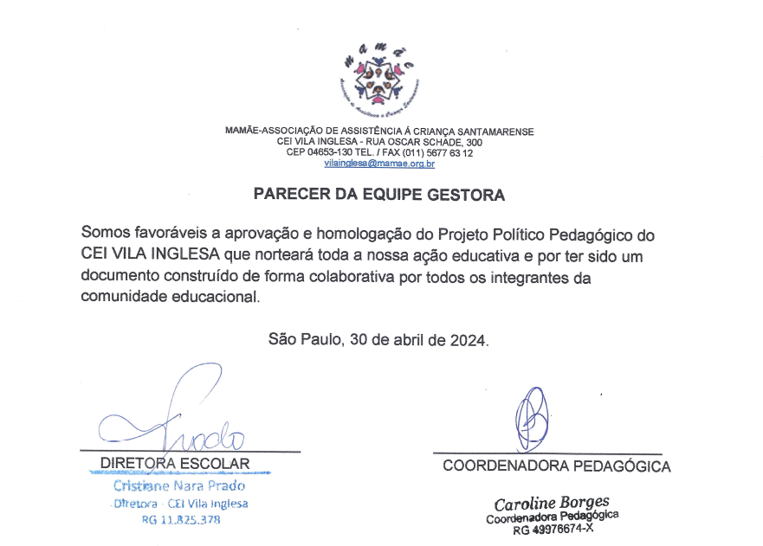

ANEXOS:

Horário equipe gestora

Plano de Ação da Equipe Gestora
A Direção do CEI é o centro executivo do planejamento, organização, coordenação, avaliação e integração de todas as atividades no âmbito do CEI. É o principal responsável pela execução das decisões tomadas, embora não deva ser o único.
No plano de gestão o Diretor do CEI, além das atribuições constantes em legislação pertinente; ao iniciar o ano coordena a construção do Projeto Pedagógico e organiza as formas de acompanhamento de sua implementação, em conjunto com a comunidade educativa, garantindo a qualidade da educação; além de acompanhar a elaboração e a execução de todos os projetos da Unidade educacional;
Organiza, junto aos integrantes da Unidade Educacional, o calendário escolar assegurando as reuniões de avaliação da escola, as reuniões de pais e eventos, promovendo a articulação entre os diferentes segmentos da Unidade Educacional, assegurando a participação de todos, dentro dos princípios da democratização da gestão.
Controla a aplicação de medidas necessárias à observância das normas de segurança e higiene no local de trabalho; cuida para que o prédio e os bens patrimoniais da Unidade Educacional sejam mantidos e preservados orientando todos os servidores da unidade sobre o uso dos equipamentos e materiais de consumo; e adota medidas que estimulem a comunidade a se sentir também responsável pela preservação do prédio e dos equipamentos da Unidade Educacional.
Participa com a comunidade educativa de programas e projetos sociais que possibilitem a integração da Unidade Educacional com o contexto sociocultural e histórico;
Articula a reflexão e o registro das práticas, possibilitando a transformação da ação educativa; assegura a articulação entre o CEI e as demais Unidades Educacionais do entorno, buscando o desenvolvimento de um trabalho conjunto por região, fortalecendo a construção do conceito de comunidade educativa.
A coordenação pedagógica participa da execução do Projeto Político Pedagógico juntamente com a comunidade educativa; participa da definição de propostas de trabalho para os diferentes grupos; garantindo a continuidade do processo de desenvolvimento; estimula, articula e avalia os projetos especiais da Unidade Educacional; organiza com o Diretor e toda a equipe, as reuniões pedagógicas e as reuniões com pais/responsáveis.
Segue Plano de ação da coordenadora pedagógica de 2024, orientada e supervisionada por DIPED-DRESA:
Segue as Cartas de Intenções da Coordenação Pedagógica, de cada turma da U.E. e da Gestão, com as propostas de nosso trabalho em cada agrupamento.

Carta da Coordenação Pedagógica
São Paulo, 20 de fevereiro de 2024.
Minha esperança é necessária, mas não é suficiente. Ela, só, não ganha a luta, mas sem ela a luta fraqueja e titubeia.
Paulo Freire
Querida equipe,
Início esta carta com uma frase de Paulo Freire, que acredito que deveria ser um pilar em nossa prática diária. A esperança é um componente crucial para superar quaisquer desafios. É uma força vital, um combustível que nos impulsiona e um ingrediente indispensável para manter a determinação, mesmo diante de adversidades. No entanto, é importante lembrar que apenas a esperança, por si só, não é suficiente para vencer uma batalha. Precisamos de ação, estratégia, resistência, coragem e perseverança. Portanto, ao mesmo tempo em que desejo que tenhamos esperança para superar nossas dificuldades, também espero que possamos ter ações concretas para permanecer na luta.
Quero reforçar que temos um compromisso ético, estético e político em tudo o que fazemos. Este compromisso se estende desde a garantia dos direitos das nossas crianças até o meu compromisso pessoal com cada um de vocês. Ao me dedicar à formação contínua, estou focada em melhorar a experiência das crianças e famílias no CEI Vila Inglesa.
Tenho a esperança e o desejo que possamos juntas construir um ambiente acolhedor e respeitoso para as crianças, famílias e equipe. Um espaço onde todos se sintam confortáveis para compartilhar suas experiências, aprendizados, dificuldades e saberes.
Em resposta às sugestões que foram feitas no ano passado e para atender às necessidades emergentes da nossa unidade, pretendo realizar uma pesquisa abrangente. Esta pesquisa será focada na atuação do educador de crianças de 0 a 3 anos e 11 meses.
Nosso objetivo é aprimorar aspectos fundamentais da educação infantil. Vamos explorar temas como a relação da arte na primeira infância, o uso efetivo dos espaços e materiais, a relação entre as crianças e a natureza, a importância da educação inclusiva, a valorização das culturas infantis, a promoção da motricidade livre, o papel crucial da literatura na primeira infância, a necessidade de uma educação antirracista e a importância da documentação pedagógica. Para isso, utilizaremos uma série de métodos, incluindo práticas temáticas, observação em sala de aula, diários de bordo, análise de vídeos e produções das crianças, e estudos de caso.
Além disso, pretendo que possamos modificar nossa perspectiva em relação ao uso do espaço externo e observar mais de perto os momentos que muitas vezes passam despercebidos, como as brincadeiras livres, a alimentação e a troca de experiências. Quero que possamos dar um novo significado à nossa relação com esses momentos e, para isso, estudaremos o tema e compreenderemos melhor o funcionamento do corpo do bebê e da criança pequena através da motricidade livre.
Esta carta, cheia de intenções e desejos, só pode ser realizada plenamente com a parceria e a colaboração de toda a comunidade escolar. Quero reforçar que faremos o esforço para que a teoria seja extraída da nossa prática, vivida, sentida e refletida. Que possamos ter um ano de muitos aprendizados, juntamente com os bebês e crianças de nossa unidade.
Com todo meu carinho,
C.P. Caroline Borges

Carta do Berçário 1 A/B/C
São Paulo, 02 de fevereiro de 2024
Queridos familiares,
Por meio desta carta, nós professoras da turma do Berçário 1 A\B\C desejamos esclarecer nossas intenções relacionadas à educação, cuidados em pró do desenvolvimento e aprendizados dos bebês, contando com a parceria dos familiares para proporcionar o melhor conforto e bem estar de seus filhos e filhas diante desses processos.
Temos como propósito inicial, construir um vínculo com os bebês e famílias, não somente nesse início do ano, mas durante todo o ano letivo, contando sempre com a parceria que é o essencial para o fortalecimento da afetividade, bem-estar físico e emocional dos bebês.
Sendo assim queremos ressaltar o quão importante é o acolhimento no decorrer desse primeiro momento, tanto para os bebês, quanto aos familiares, de modo que possamos transmitir segurança e confiança para atender as expectativas e os anseios das necessidades das crianças , tornando essa fase o que é esperado.
Segundo Stacciolli:
“O acolhimento como método apoia o adulto na construção de uma escuta acolhedora das expressões infantis “escutando " e “lendo " os sinais que as crianças dão e indicando para elas formas de enriquecer as experiências. Essa “leitura” se faz observando e interpretando o seu choro, a rigidez ou o relaxamento de seu tônus muscular, seus medos, suas alegrias, suas angústias, suas emoções, seus afetos, seus movimentos, seus interesses, suas iniciativas e seu pensamento.”
(STACCIOLI,Gianfranco. 2021, diário do acolhimento na escola da infância)
Temos como objetivo nessa nova trajetória, auxiliar os bebês em seu desenvolvimento pleno, respeitando suas individualidades e singularidades. Nós professoras, desejamos construir um ambiente agradável por meio da receptividade, na qual os bebês se sintam seguros e felizes, desde o momento dos aprendizados pedagógicos, quanto os cuidados ao ser trocado, banhados, alimentados e consolados, proporcionando um espaço acolhedor e desafiador, para instigar novos aprendizados e conhecimentos integrais dos bebês.
Contudo, esses aprendizados serão baseados de acordo com a necessidade da faixa etária, sendo assim o estágio sensório- motor, no qual , por meio de brincadeiras, explorações, ampliações culturais e vivências pedagógicas, proporcionam-se que as percepções, movimentos , reflexos e sensações dos bebês sejam desenvolvidos para sua interação e experiência com o mundo. Assim, possibilitando que as crianças venham obter seus direitos garantidos pela Base Nacional Comum Curricular (BNCC, BRASIL 2017), como: conviver, brincar, participar, explorar, expressar e conhecer- se.
Ao longo do ano, estaremos desenvolvendo um projeto tema com o grupo, para proporcionar aprendizados de interesse da turma, sendo baseados no documento oficial do Currículo da Cidade da Educação Infantil (São Paulo), lembrando que esse projeto irá proporcionar vivências ativas e significativas por meio das brincadeiras, possibilitando o dever de instigar os bebês e crianças a serem auxiliados na formação, socialização, desenvolvendo habilidades psicomotoras, sociais, físicas, afetivas, cognitivas e emocionais.
Além disso, trabalharemos com vivências da nossa própria rotina como: roda de músicas, contação de histórias, apresentação do cardápio, chamadinha e exploração dos ambientes internos e externos. Queremos instigar o desenvolvimento da autonomia para que os bebês venham ter o poder de escolha, como por exemplo, em qual espaço do canto pedagógico querem estar ou com qual brinquedo quer brincar, além de estimular sua independência como segurar sua própria mamadeira e sua colher, usando este como parte do nosso cotidiano, seja na sala de referência, no parque, nos corredores, ou em qualquer outro espaço da escola. Esperamos que os bebês e crianças vivenciem diferentes papéis, expressando suas emoções, aprendendo a lidar com elas, conviver, construindo e socializando com o grupo, partilhar descobertas, conhecer o próprio corpo, suas capacidades e limites, desenvolvendo suas potencialidades.
Por fim, esperamos contar com a colaboração e o apoio de todos os envolvidos nesse processo educativo, para que juntos possamos oferecer às nossas crianças e bebês uma educação de qualidade e que possibilite o seu pleno desenvolvimento.

Professoras Ketllyn, Giovanna e Meirizângela
Auxiliar de berçário Vanessa

Carta do Berçário II A/B

São Paulo, 05 de fevereiro de 2024

Queridas famílias!
Mais um ano letivo se inicia, e nós professoras do Berçário II A/B (Claudia, Gabrielle e Paola) desejamos que 2024 seja repleto de muitas aprendizagens significativas e desenvolvimento do grupo. Assim como consta no Currículo da Cidade de Educação Infantil (2019, p. 12) também concordamos que bebês e crianças são sujeitos únicos, protagonistas de suas aprendizagens, onde cada um tem seu jeito próprio de aprender. E como consta na BNCC (p.37 e 38), também possuem direitos de brincar, conviver, conhecer-se, participar, expressar e explorar. Sendo assim, temos como objetivo crucial garantir que esses direitos atrelados sempre ao cuidar e o educar, sejam cumpridos e preservados no ambiente escolar.
Temos o propósito de acolher nossos bebês, crianças e suas famílias cotidianamente, pois acreditamos que o acolhimento favorece a construção de uma relação de confiança e criação de vínculos entre todos os envolvidos. Como temos a consciência que para o sucesso do nosso trabalho é essencial a parceria das famílias manteremos diálogos frequentes via agenda, Reunião da família, Dia da Família na escola, entre outros meios, respeitando suas opiniões, porém sem deixar evidenciar o que é mais indicado e apropriado para a faixa etária dos bebês e crianças.
Para isso pensamos em propostas planejadas e baseadas em documentações pedagógicas ( como Currículo da Cidade de Educação Infantil, Currículo Antirracista, Orientações Normativas de Alimentação, Base Nacional Comum Curricular, Indicadores de Qualidade, etc.), pesquisas, diálogos com as antigas professoras de referência dos alunos já pertencentes ao CEI, leitura dos relatórios do ano anterior e na conversa realizada com familiares durante a reunião da família, aonde relataram como as crianças ficaram no período das férias, aspectos referentes a alimentação e ao sono, e também as preferências dos bebês e crianças, informações estas importantes para conhecermos cada criança pertencente a turma.
As experiências a serem desenvolvidas serão fundamentadas sempre no lúdico, na necessidade da faixa-etária e essencialmente nos interesses do grupo, sendo realizada pelas professoras constantemente uma escuta ativa e uma observação atenta, com o intuito de dar voz às crianças e propiciar vivências em espaços agradáveis que acolham de fato a turma, contribuindo para seu desenvolvimento pleno, inclusive das crianças recém-chegadas, possibilitando que se sintam seguras e construam laços de afetividade.
Sabendo que é por meio da brincadeira e da interação com o outro e com o espaço que bebês e crianças aprendem e se desenvolvem na Educação Infantil, priorizaremos diariamente essas dimensões, usando de múltiplas linguagens como pintura, música, teatro, leitura, contações de histórias, roda de conversa para trabalharmos as mais variadas temáticas, valorizando sempre os saberes que bebês e crianças carregam consigo. Compreendemos, ainda, que é por meio da imitação, observação e interação com os espaços que bebês e crianças aprendem e se socializam uns com os outros. Nesse sentido, organizaremos espaços e materiais que ofereçam diversas possibilidades, para garantir as aprendizagens e o convívio com crianças de diferentes idades e adultos. O intuito é de preparar ambientes que sejam desafiadores e incentivem a curiosidade visando proporcionar brincadeiras, questionamentos e construção de conhecimentos diversos pela turma.
Sendo a escola um espaço coletivo social é papel do professor ampliar o repertório cultural das crianças, além de, identificar e combater situações de preconceito e discriminação. Desta maneira iremos trazer para o ambiente escolar diferentes culturas, por intermédio da apresentação de autores, literaturas, desenhos, danças, músicas, vídeos, imagens, objetos, vestimentas, entre outros que permitam que as crianças se expressem por meio de suas produções artísticas, além de, estimular o respeito ao outro e a solidariedade, independente de cor, raça, gênero, classe social ou religião. Iremos também apresentar para nossos bebês e crianças as brincadeiras tradicionais de diversos países, que são passadas de geração em geração, resgatando assim, costumes e tradições de diferentes etnias. Mas, sem deixar de valorizar e respeitar sempre a cultura popular de cada criança, para que assim, se sintam representados e pertencentes ao ambiente que estão inseridos.
Nosso CEI tem uma vasta área externa que propicia um contato amplo com a natureza e seus elementos, permitindo o contato com várias texturas e sensações. Sendo assim, iremos propor vivências na natureza que possibilite não apenas a exploração, mas também o levantamento de hipóteses e descobertas pelas crianças que as auxiliem na compreensão de si, do outro e do mundo ao seu redor.
Por fim, esperamos que ao término do ano letivo tenhamos construído um vínculo positivo com as famílias e que bebês e crianças por meio de suas vivências aqui no CEI tenham adquirido: autonomia e independência para realizarem escolhas e tarefas sozinhas, além do desenvolvimento da oralidade, o respeito ao outro e o senso de responsabilidade e justiça.
Revisitaremos sempre que necessário essa carta e refletiremos diariamente sobre a nossa prática pedagógica.

Carta do Berçário II C/D

São Paulo, 02 de fevereiro de 2024
Iniciamos o nosso ano com a turma do Berçário II C/D e temos como objetivo, neste primeiro momento, acolher não só as crianças, mas também as famílias, visando um melhor desenvolvimento nessa etapa. Novas aprendizagens a partir do lúdico, exploração de diversos materiais e desfrute dos ambientes externos e área verde da unidade escolar, praticaremos uma educação antirracista a partir de histórias, brincadeiras e vivências culturais. Visamos um processo de adaptação prazeroso para os bebês e crianças.
Conforme orientação da BNCC (Base Nacional Comum Curricular): “A interação durante o brincar caracteriza o cotidiano da infância, trazendo consigo muitas aprendizagens e potenciais para o desenvolvimento integral das crianças. Ao observar as interações e a brincadeira entre as crianças e delas com os adultos, é possível identificar, por exemplo, a expressão dos afetos, a mediação das frustrações, a resolução de conflitos e a regulação das emoções.” Afirmando a importância do brincar na educação infantil, utilizando a brincadeira como forma de aprendizagem.
No decorrer deste primeiro semestre, buscaremos criar um ambiente seguro e acolhedor para que cada criança se sinta respeitada e valorizada em suas particularidades. Estimulamos o desenvolvimento cognitivo, motor e afetivo através de brincadeiras tradicionais como "faz de conta", onde a criança desenvolve sua imaginação e habilidades motoras. Oferecemos também para as crianças diferentes tipos de músicas, danças e histórias para que, com isso, elas desenvolvam sua oralidade e enriqueçam o seu repertório musical. É de grande importância a inserção de brincadeiras nas quais as crianças venham a desenvolver sua autonomia, como lavagens de mão ou de objetos na brincadeira de comidinha ou de cozinha, adquirindo o conhecimento para utilizar em seu dia a dia nos momentos de alimentação.
A contação de história será fator importante no processo de cuidar e educar das crianças, visando trazer temáticas como alimentação, cuidado, etnias, brincadeiras, rotinas e inclusão. Pois, acreditamos que, através das atividades lúdicas demonstradas a partir de histórias, as crianças terão a possibilidade de se familiarizar com a diversidade que perpassa os muros da escola. Trazendo vivências que poderão vir a ser experienciadas dentro e fora do contexto escolar. Uma vez que a unidade escolar reflete o que se vive em sociedade. As crianças devem ter acesso a diversidade de culturas já na educação infantil.
“Brincar é um meio privilegiado de inclusão das crianças com ou sem deficiência, de diferentes classes sociais, etnias e gênero. Ao brincar, aprende-se a incluir, a não discriminar, a não excluir, desde que na própria brincadeira seja respeitado o tempo de cada um, bem como o conhecimento de cada criança participante” - Currículo da Cidade de São Paulo- Educação Infantil, pág 94.
A socialização e interação na Educação Infantil desempenham um papel crucial no desenvolvimento global das crianças. Durante essa fase, os pequenos começam a formar relações interpessoais, aprendem a se comunicar, a compartilhar e a compreender as emoções, realizando rodas de conversa para que as crianças possam expressar seus pensamentos, sentimentos e emoções, desenvolvendo empatia e afeto pelo outro, jogos, histórias e brincadeiras também serão utilizados como recursos.
Nosso Centro de Educação possui uma ampla área externa que proporciona o contato com a natureza e oferece um cenário rico para estimular a imaginação das crianças. Elementos como árvores, flores, pedras, podem inspirar jogos criativos, contação de histórias e atividades artísticas ao ar livre.
Ao final deste ano esperamos que as crianças tenham passado por momentos felizes, repletos de aprendizados, que tenham criados laços afetivos com colegas, que sejam capazes de expressar suas emoções, sabendo se comunicar através de sua oralidade, que possam resolver pequenos conflitos, que o nosso trabalho tenham contribuído para um crescimento saudável carregado de alegria e que o desejo de explorar e aprender esteja cada dia mais presentes em suas vidas.

Carta do Mini Grupo I A/B

Queridas famílias,
Nós, Aline Pimentel e Flavia Assis, licenciadas em pedagogia e pós-graduandas em Psicopedagogia Clínica e Institucional, professoras do minigrupo I A/B, e Alessandra Gomes, ADI (auxiliar do desenvolvimento infantil), estudante de pedagogia, neste ano de 2024.
Por meio desta carta, visamos esclarecer nossas intenções para com o grupo.
Assim como a legislação, reconhecemos a criança como um sujeito de direitos e visamos garantir esses direitos durante o ano letivo, respeitando as especificidades de cada integrante do grupo.
Pensamos em propor situações, brincadeiras e atividades que desenvolvam autonomia, independência, os sentidos, a coordenação motora da turma, sempre possibilitando que elas possam executar tarefas como: lavar as mãos sozinhas, escovar os dentes, manusear copos, pratos e talheres, escolher diante das brincadeiras e situações da rotina do Cei. Um exemplo de brincadeira que será utilizada é a de restaurante, em que as crianças irão manusear copos, pratos e talheres e brincando aprenderão a equilibrar e utilizar esses utensílios, adquirindo assim conhecimentos que poderão utilizar em seu dia a dia ao se alimentarem sozinhas. Vale ressaltar que, traremos teatros, roda de conversas, leituras para dialogar e orientar as crianças nesse processo de construção.
O brincar é muito importante para a criança que aprende e se desenvolve brincando, diante disso, brincadeiras tradicionais, o faz de conta, farão parte do nosso dia a dia, visto que por meio destas, a criança aprende a se comunicar, imagina, desenvolve habilidades motoras, socializa, aprende a partilhar.
Além das brincadeiras, nós também apresentaremos músicas, danças e histórias com diversos recursos, de modo a estimular a oralidade, os movimentos corporais bem como o interesse da turma pela leitura, além de ampliar o repertório musical e cultural, de modo a desde cedo ensiná-los a respeitar e valorizar o diferente, visto que é por meio do conhecimento que desconstruímos preconceitos, aprendemos e respeitamos o diferente.
As artes plásticas serão trabalhadas com as crianças, logo utilizaremos pinturas de desenhos, esculturas, gravuras, fotografias, entre outras, visando proporcionar situações em que elas possam se expressar, desenvolver, imaginar, aprender e ensinar.
Em nosso CEI, contamos com uma área externa ampla que nos permite vivenciar experiências ricas em aprendizagens, no contato com a natureza com isso, exploraremos ao máximo esses espaços, que oferecem estímulos e permitem às crianças conhecerem o mundo ao seu redor por meio da sua criatividade, curiosidade, atenção, exploração e investigação.
O cuidar e educar estão ligados um ao outro e presentes no nosso cotidiano escolar. Diante disso, o cuidado com o corpo também será trabalhado com as crianças por meio de roda de conversa, teatros e histórias com recursos áudio e visual, para que elas compreendam e se habituem a essa prática relevante de saúde.
A socialização e interação são importantes e também contribuem significativamente para o desenvolvimento da criança dentro e fora da escola, pois elas ao socializar e interagir com o outro, aprendem e ensinam umas às outras, bem como podem desenvolver também afeto e empatia pelo outro.
Nós iremos utilizar músicas, brincadeiras, histórias e experiências para orientar e estimular a socialização e interação entre nossas crianças.
Todo o nosso trabalho será planejado e amparado em pesquisas sobre a Educação Infantil, bem como em documentos educacionais como: Currículo da Cidade, Base Nacional Comum Curricular, entre outros, visando sempre garantir que os direitos de nossas crianças sejam garantidos. Entretanto, para que o nosso trabalho aconteça, contamos com a parceria da família, logo visamos estreitar/fortalecer laços de parceria entre família e escola, de modo a acolher respeitosamente a todos.
Nós também trabalharemos "Relações Étnico-Raciais" uma vez que principalmente na Educação Infantil é de extrema importância para a formação das crianças, pois contribui para a construção de uma sociedade mais justa, igualitária e respeitosa. Além disso, o contato com o tema proporcionará às crianças a construção da identidade através da compreensão de suas origens culturais e ancestralidade. Vale ressaltar que estamos lidando com crianças, logo o trabalho a ser desenvolvido será por meio de contação de história, apresentação de música, de danças de artistas, de obras e representações culturais, tudo com o objetivo de tornar a aprendizagem significativa e prazerosa.
Ao final do ano, desejamos que tenha sido um ano significativo, prazeroso, rico de aprendizagens e desenvolvimento como um todo da criança. Vale ressaltar que, esperamos que todos conquistem sua autonomia e independência, sendo capazes de resolver conflitos, comunicar-se, expressar-se quando algo lhe interessa ou não lhe agrada e que o desejo de aprender e de explorar seja cada vez mais amplificado dentro de si.
Alessandra Gomes
Aline Cupertino
Flavia Assis

Cartado Mini Grupo I C/D

São Paulo, 01 de março de 2024.

Crianças do Mini grupo I CD e Famílias.

BRINCAR,
é a forma favorita
que o nosso cérebro
tem para APRENDER.
Diane Ackerman
O ano começa e com ele novos desafios, uma nova parceira, uma nova sala, uma nova turma, uma nova faixa etária. As crianças retornam para o CEI, algumas já estando em berçário II no ano anterior e outras começando este ano em nossa sala. Valorizaremos as interações das crianças entre si, no espaço e com os demais educadores do CEI, respeitando e acolhendo cada uma delas em suas singularidades.
Acreditamos e defendemos que a criança é um sujeito de direitos, portanto todos eles serão respeitados. Conforme descrito na Base Nacional Comum Curricular (BNCC), asseguramos que garantiremos os direitos de aprendizagens e desenvolvimento como: Conviver, Brincar, Participar, Explorar, Expressar e Conhecer-se. Além disso, temos como objetivo valorizar e estimular a construção da autonomia de cada criança através dos campos de experiência que são: Escuta, fala, pensamento e imaginação; Espaços, tempos, quantidades, relações e transformações; Traços, sons, cores e formas; Corpo, gestos e movimentos e principalmente, O eu, o outro e o nós que são fundamentais para o desenvolvimento do ser humano enquanto cidadão, usando como ferramenta propostas relacionadas aos seus interesses, que darão norte ao projeto da turma sendo decidido junto às crianças, através da nossa observação, respeitando assim o seu tempo a fim de ampliar seu repertório cultural. Como professoras/mediadoras e pesquisadoras, em nossas propostas valorizamos o explorar, estimulando as habilidades das crianças, contribuindo para seu desenvolvimento integral, enxergando a criança como sujeito que produz.
Sobre o brincar, ressaltamos que esse direito será especialmente garantido, pois:
O brincar é uma atividade plena que envolve corpo, mente e emoções. Por isso, na brincadeira de papéis sociais, a(o) professora(or) tem uma atuação essencial: além de garantir um tempo livre para que as crianças realizem seu faz de conta, a(o) professora(or) é responsável por promover a ampliação dos temas da brincadeira. (SÃO PAULO, 2019, p. 87).
Conforme o Currículo da Cidade (SÃO PAULO, 2019, p. 140):
[...] a criança é ativa e protagonista, que aprende ao brincar e interagir com os seus pares, com os adultos e com a cultura. Desse ponto de vista, bebês e crianças em atividade são o foco central do trabalho pedagógico, tendo a narrativa como fio articulador da vida em grupo. Para isso, a escuta, a observação, o compartilhamento e o registro de narrativas por parte da(o) professora(or) e das crianças são imprescindíveis.
Sendo assim, como professoras, teremos um olhar sensível e uma escuta participativa será fundamental, pois: “A voz da criança e a escuta ativa dos adultos são elementos chave para o acompanhamento das conquistas e contribuições regulares das crianças.” (SÃO PAULO, 2019, p. 151).
Por fim, finalizamos sabendo que faremos o possível para ser um ano incrível para as crianças e para nós professoras, pois nos comprometemos a aprimorarmos cada vez mais nossos conhecimentos e nossa prática pedagógica através das pesquisas e interações com as crianças.

Daniella Campilongo
GeovannaNicacio

Carta do MiniGrupo II A
São Paulo, 21 de março de 2024.
Queridas famílias e comunidade escolar,
Eu sou a professora Rosana Mollo e é com entusiasmo que inicio esta jornada pedagógica ao lado de seus filhos no o Mini Grupo II A no CEI Vila Inglesa, venho por meio desta carta compartilhar com vocês as minhas intenções e expectativas para este ano letivo.
Durante o ano, utilizarei como base os documentos fornecidos pela secretaria municipal de educação da cidade de São Paulo, como a BNCC, o Currículo integrador da cidade de São Paulo para a Educação Infantil e o PPP do CEI Vila inglesa. Esses documentos norteiam o trabalho, garantindo às crianças seus direitos de aprendizagem.
Tenho como objetivo, criar um ambiente de aprendizagem que valorize a criatividade autonomia e a expressão das crianças, permitindo que elas se tornem protagonistas de suas aprendizagens, que proporcione experiências significativas que contribuam para o desenvolvimento emocional, físico, cognitivo e social de cada criança. Para isso, estarei desenvolvendo projetos do interesse e necessidade do grupo que que explorem diferentes temas e áreas de conhecimento.
Acredito que o aprendizado deve acontecer de forma integral e prazerosa. Ao brincar, as crianças se expressam, estimulam a autonomia, criatividade e resolução de problemas e a coordenação motora. Além de auxiliar a ampliar conhecimentos, expandir o repertório cultural e vocabulário. Além de permitir que nós educadores descubramos os interesses, necessidades e dificuldades do grupo por meio da escuta e observação.
Além disso, longo do ano, estaremos promovendo um ambiente acolhedor, promovendo segurança e educação antirracista e inclusiva, que respeite e valorize a diversidade cultural, linguística e étnico-racial, onde todas as crianças se sintam representadas, respeitadas e incluídas.
Valorizo o diálogo e a parceria com as famílias, acreditando que é um dos principais elementos para o sucesso da educação, trabalharmos juntos. Estaremos sempre abertos a ouvir suas preocupações, sugestões e contribuições.
Agradeço a parceria e confiança.
Atenciosamente,
Rosana Mollo
Carta do Mini Grupo II B
São Paulo, 20 de fevereiro de 2022.

Queridas famílias,
“A criança é feita de cem.
A criança tem cem mãos, cem pensamentos, cem modos de pensar,
de jogar e de falar.
Cem, sempre cem modos de escutar as maravilhas de amar.
Cem alegrias para cantar e compreender.
Cem mundos para descobrir. Cem mundos para inventar.
Cem mundos para sonhar.
A criança tem cem linguagens (e depois, cem, cem, cem),
mas roubaram-lhe noventa e nove.
A escola e a cultura separam-lhe a cabeça do corpo.
Dizem-lhe: de pensar sem as mãos, de fazer sem a cabeça, de escutar e de não falar,
De compreender sem alegrias, de amar e maravilhar-se só na Páscoa e no Natal.
Dizem-lhe: de descobrir o mundo que já existe e, de cem,
roubaram-lhe noventa e nove.
Dizem-lhe: que o jogo e o trabalho, a realidade e a fantasia, a ciência e a imaginação,
O céu e a terra, a razão e o sonho, são coisas que não estão juntas.
Dizem-lhe: que cem não existem. A criança diz: ao contrário,
as cem existem.”
LorisMalaguzzi

Começo a minha carta de intenções com um poema de LorisMalaguzzi, professor italiano conhecido por desenvolver a abordagem "ReggioEmilia". Ele acreditava que não apenas os pensamentos das crianças eram importantes, mas também as diversas formas de expressão que elas utilizam e como elas exploram, criam significado e constroem conhecimento. O professor descreve a criança como um ser multifacetado, dotado de cem mãos, cem pensamentos e cem maneiras de se expressar.
Esse poema traz consigo a concepção de criança em que acredito, respeita a complexidade de ser criança o que é essencial na educação infantil, etapa primordial para o desenvolvimento integral, da infância como território de descobertas, criatividade, aprendizado constante, de descoberta sobre si e sobre o mundo, de modo a ver a criança como um “ser social… um indivíduo que tem necessidades como um sujeito histórico e de direitos, ou seja, como um ser total, completo e indivisível” (PEREIRA, 2022), que deve ser considerada em sua integridade, suas reais necessidades, seus modos de viver e estar no mundo.

Acredito que cada criança é um ser único, com suas próprias curiosidades, emoções e formas de compreender o mundo ao seu redor. É por isso que desejo construir um espaço onde a escuta ativa seja a base de minha prática, onde quero dar voz às crianças e valorizar suas perspectivas, interesses e necessidades individuais.
Desejo romper com a visão assistencialista e a rigidez das estruturas educacionais determinadas pela concepção tradicional. Quero que as crianças sintam-se livres para conviver, brincar, participar, explorar, expressar e conhecer- se, tudo isso sem receio, sem medo ou insegurança, pois através de seu próprio corpo a criança conhece o mundo, elas o utilizam como uma verdadeira porta de entrada para a construção e consolidação do conhecimento.
Que possamos explorar o nosso espaço externo e suas miudezas, fazendo descobertas e aprendendo novos conceitos. Por meio do brincar, as crianças exploram diferentes papéis, experimentam novas situações e desenvolvem habilidades cognitivas, sociais e emocionais.
O brincar é o trabalho da criança, uma ferramenta fundamental para o seu desenvolvimento. Através do brincar, as crianças exploram, experimentam, aprendem e crescem. Para isso pretendo criar um ambiente rico em oportunidades de brincadeiras, onde as crianças possam se expressar livremente e descobrir o mundo ao seu redor para ampliar o repertório brincante.
A realização de assembleias também será algo presente, pois este é um momento privilegiado para promover a participação e o protagonismo das crianças, incentivando-as a expressar suas opiniões, resolver conflitos e tomar decisões coletivas. Acredito que ao valorizarmos suas vozes e experiências, estamos contribuindo para a formação de cidadãos críticos, autônomos e solidários.
É fundamental promover uma educação antirracista, que respeite a diversidade e ensine as crianças a valorizar e respeitar as diferenças culturais. Quero criar oportunidades para que as crianças explorem diferentes culturas, ampliando assim sua compreensão do mundo e cultivando empatia e respeito mútuo, por meio das diferentes linguagens artísticas e culturais.
Ao longo do meu trabalho, buscarei integrar a educação emocional de forma interligada a todas as atividades da nossa rotina, ajudando as crianças a desenvolver habilidades para lidar com suas emoções de maneira saudável e construtiva.
A escuta e o acolhimento irão nos acompanhar durante todo o ano letivo, não sendo apenas um objetivo a ser atingido uma única vez, mas sim atitudes permanentes e singulares.
Através da observação sensível e do diálogo aberto, buscarei estabelecer uma relação de confiança e parceria com as famílias, reconhecendo seu papel fundamental no processo educativo, pois o envolvimento ativo dos pais no cotidiano da criança, seja através de leitura, brincadeiras, conversas ou atividades domésticas, ajuda a promover habilidades sociais, linguísticas, cognitivas e emocionais são essenciais para o desenvolvimento pleno de cada criança.
Por fim, meu objetivo é criar um ambiente onde cada criança se sinta amada, respeitada e estimulada a explorar seu potencial máximo, tornando-se protagonista de sua própria aprendizagem e crescimento.

Professora Leticia Muniz

REFERÊNCIAS

PEREIRA, GracielePerciliana de Carvalho; DEON, Vanessa Aparecida. As concepções de infância e o papel da família e da escola no processo de ensino-aprendizagem. Revista Educação Pública, Rio de Janeiro, v. 22, nº 5, 8 de fevereiro de 2022. Disponível em: https://educacaopublica.cecierj.edu.br/artigos/22/5/as-concepcoes-de-infancia-e-o-papel-da-familia-e-da-escola-no-processo-de-ensino-aprendizagem

SÃO PAULO (SP). Secretaria Municipal de Educação. Coordenadoria Pedagógica. Currículo da cidade: Educação Infantil. – São Paulo: SME / COPED, 2019.

Gestão
” Pensar em uma educação democrática é pensar numa educação feita para todos e com todos, que promova igualdade de condições, observando as diferenças, as desigualdades, as diversidades culturais, étnicas, sociais, políticas e econômicas” (SÃO PAULO, 2019.pag.179)

Neste ano, com o Conselho de escola, já institucionalizado há um ano,pretendo proporcionar condições para que o ambiente educacional seja mais colaborativo,permitindo uma maior participação de todos envolvidos na comunidade escolar.
Aproximar o pedagógico e a gestão incentivando grupos de formação e trabalhar com a coordenação e professoras.
Manter o quadro de funcionários mais estável e completo com avaliações periódicas e integrar novos e antigos em um ambiente inclusivo e acolhedor.
Promover e participar da formação da equipe de apoio e enfermagem mantendo os protocolos que garantam ambientes limpos e saudáveis.
Reformar o parque com brinquedos novos e mais apropriados para a faixa etária que atendemos.
Organizar entrada e saída de todos, horários de refeição, higienização dos espaços, mantendo parceria com as famílias na construção de novas condutas dentro do espaço escolar, tudo isso realizado em parceria da coordenação e professoras, da equipe de apoio e da enfermagem.
Pretendo, construir um grupo de trabalho atuante e parceiro uns com os outros; famílias, bebês e crianças acolhidas, zelando pela aprendizagem.

Cristiane N. Prado

QUADRO DE RECURSOS HUMANOS
Nome | Escolaridade / habilitação | Cargo / função | Admissão | Horário
Cristiane Nara Prado | Superior/ Gestão escolar | Diretora | 01/08/1996 | 8:00/17:00
Caroline Borges | Superior / pedagogia | Coordenadora pedagógica | 04/08/2022 | 7:00 /16:00
Meirizangela de o. Mota | Superior / pedagogia | PEI – Berç. I A | 11/03/2024 | 8:00 /17:00
Ketllyn Novais Medrado | Superior / pedagogia | PEI – Berç. I B | 23/08/2022 | 7:00 /16:00
Giovanna Goulart Santos | Superior / pedagogia | PEI – Berç. I C | 11/03/2024 | 7:00/16:00
Claudia Alves de Araújo | Superior / pedagogia | PEI - Berç. II A | 04/09/2017 | 7:00 /16:00
Paola Oliveira da Silva | Superior / pedagogia | PEI – BERÇ.II B | 21/08/2017 | 7:00/16:00
Aline Cupertino | Superior / pedagogia | PEI – Berç. II C | 01/04/2022 | 7:30/16:30
Lyvia Maria M. Nascimento | Superior / pedagogia | PEI – Berç. II D | 09/04/2024 | 7:00 /16:00
Flavia Kelly S. de Assis | Superior/Pedagogia | PEI - Mini Grupo IA | 04/08/2022 | 7:30 /16:30
Luana Sampaio Rocha | Superior / pedagogia | PEI – Minigrupo I B | 02/02/2023 | 7:00 /16:00
Daniella Campilongo | Magistério / Letras | PEI-Minigrupo I C | 01/06/1999 | 7:00 /16:00
Geovanna N. de Oliveira | Superior / pedagogia | PEI- Minigrupo I D | 02/02/2023 | 7:30 /16:30
Leticia Muniz de Assis | Superior/Pedagogia | PEI- Minigrupo B | 02/02/2022 | 7:00 /16:00
Rosana A. Mollo da Silva | Superior/Pedagogia | PEI- Minigrupo A | 21/03/2024 | 7:00 /16:00
Gabrielle Oliveira Soares | Superior / pedagogia | PEI - volante | 02/02/2024 | 8:00/17:00
Nathalia de Jesus Santos | Superior / pedagogia | PEI - volante | 05/04/2024 | 8:00/17:00
 | Superior / pedagogia | PEI - volante |  | 8:00/17:00
Vanessa Santana | Médio/ cursando pedagogia | Auxiliar de Berçário | 15/03/2024 | 7:30 /16:30
Rayssa da C. Damaceno | Médio/ cursando pedagogia | ADI | 01/02/2024 | 8:00/17:00
Alessandra da S. Gomes | Médio/ cursando pedagogia | ADI | 23/03/2023 | 7:30 /16:30

QUADRO DE RECURSOS HUMANOS (apoio)

Nome | Escolaridade / habilitação | Cargo / função | Admissão | Horário
Tainara Goulart | Ensino médio tecnico | Técnico de enfermagem coren:1771913 | 16/03/2022 | 7:00 /16:00
Rosilene de Sousa Paixão | fundamental completo | Auxiliar de limpeza | 07/02/2024 | 7:00 /16:00
Elizabeth Ferreira da Silva | Médio completo | Auxiliar de limpeza | 07/02/2024 | 7:00 /16:00
 |  | Auxiliar de limpeza |  | 7:00 /16:00
Socorro GS. Donatoni | Fundamental completo | Cozinheira | 01/02/1996 | 6:30 /15:30
Alef da Silva Lima | Médio completo | Auxiliar de cozinha | 24/06/2016 | 7:00 /16:00
Silma S. N.. de Araújo | Médio completo | Auxiliar de cozinha | 05/03/2024 | 7:00 /16:00
Alan de Lacerda Lellis | Médio completo | Aux. de manutenção | 04/03/2020 | 7:00 /16:00
Samara R. da S. Oliveira | Médio completo | Aux. Administrativo | 13/04/2023 | 8:00 /17:00

Funcionárias de licença maternidade:
Samantha Silverio | Superior / pedagogia | PEI - volante | 28/03/2023 | 8:00/17:00
Viviane Marcondes | Superior / pedagogia | PEI - volante | 16/06/2001 | 8:00/17:00

Quadro de agrupamentos da U.E.

Sala | Metragem | Agrupamentos | Capacidade sala | EOL
01 | 35,76 m² | BI A | 24 | 07
 |  | BI B |  | 07
 |  | BI C |  | 07
02 | 44,04 m² | BII A | 29 | 09
 |  | BII B |  | 09
03 | 26,01 m² | BII C | 17 | 08
 |  | BII D |  | 09
04 | 26,26 m² | MGI A | 21,8 | 11
 |  | MGI B |  | 11
05 | 26,08 m² | MGI C | 21,7 | 11
 |  | MGI D |  | 11
06 | 25,90 m² | MGII B | 21,58 | 22
07 | 26,40 m² | MGII A | 22 | 22

ORGANIZAÇÃO DO COTIDIANO DE TRABALHO JUNTO ÀS CRIANÇAS
GRUPO: BERÇÁRIO I A/B/C ANO: 2024 PERÍODO: Integral
HORÁRIO | SEGUNDA-FEIRA | TERÇA-FEIRA | QUARTA-FEIRA | QUINTA-FEIRA | SEXTA-FEIRA
7:00 às 7:30 | Acolhimento/entrada - | Acolhimento/entrada - | Acolhimento/entrada - | Acolhimento/entrada - | Acolhimento/entrada -
7:30 às 8:00 | Café da manhã | Café da manhã | Café da manhã | Café da manhã | Café da manhã
8:00 às 8:40 | ÁREA EXTERNA: SOLÁRIO | ÁREA EXTERNA: SOLÁRIO | ÁREA EXTERNA: PARQUE 2 | ÁREA EXTERNA: SOLÁRIO | ÁREA EXTERNA: BOSQUE 2
8:40 às 9:00 | Experiências concomitantes na área externa SOLÁRIO:  Roda  Construção da rotina  Chamada e Calendário / Combinados  Músicas  História | Experiências concomitantes na área externa SOLÁRIO:  Roda  Construção da rotina  Chamada e Calendário / Combinados  Músicas  História | Experiências concomitante na área externa PARQUE 2:  Roda  Construção da rotina  Chamada e Calendário / Combinados  Músicas  História | Experiências concomitantes na área externa SOLÁRIO:  Roda  Construção da rotina  Chamada e Calendário / Combinados  Músicas  História | Experiências concomitantes na área externa BOSQUE 2  Roda  Construção da rotina  Chamada e Calendário / Combinados  Músicas  História
9:00 às 9:30 | Atividade de passagem/relaxamento no solário | Atividade de passagem/relaxamento no solário | Atividade de passagem/relaxamento | Atividade de passagem/relaxamento no solário | Atividade de passagem/relaxamento
9h30 às 9h40 | Colação | Colação | Colação | Colação | Colação
9:40 às 10:30  Atividade dirigida/livre em sala ou ao ar livre | Campos de experiência na área externa SOLÁRIO:  1. Escuta, fala, pensamento e imaginação;  2. Corpo gestos e movimento,  3. Traços, sons, cores e formas,  4. Espaços, tempos, quantidades, relações e transformações,  5. O eu, o outro e o nós | Campos de experiência na área externa SOLÁRIO:  1. Escuta, fala, pensamento e imaginação;  2. Corpo gestos e movimento,  3. Traços, sons, cores e formas,  4. Espaços, tempos, quantidades, relações e transformações,  5. O eu, o outro e o nós | Campos de experiência na área externa PARQUE 2:  1. Escuta, fala, pensamento e imaginação;  2. Corpo gestos e movimento,  3. Traços, sons, cores e formas,  4. Espaços, tempos, quantidades, relações e transformações,  5. O eu, o outro e o nós | Campos de experiência na área externa SOLÁRIO:  1. Escuta, fala, pensamento e imaginação;  2. Corpo gestos e movimento,  3. Traços, sons, cores e formas,  4. Espaços, tempos, quantidades, relações e transformações,  5. O eu, o outro e o nós | Campos de experiência na área externa BOSQUE 2:  1. Escuta, fala, pensamento e imaginação;  2. Corpo gestos e movimento,  3. Traços, sons, cores e formas,  4. Espaços, tempos, quantidades, relações e transformações,  5. O eu, o outro e o nós
10:30 às 11:15 | Almoço / Higienização | Almoço / Higienização | Almoço / Higienização | Almoço / Higienização | Almoço / Higienização
11:15 às 13:45 | Sono/Cantos | Sono/Cantos | Sono/Cantos | Sono/Cantos | Sono/Cantos
14:00 às 14:30 | Lanche | Lanche | Lanche | Lanche | Lanche
14:30 às 15:15  Atividade dirigida/livre em sala ou ao ar livre | Campos de experiência na área externa  1. Escuta, fala, pensamento e imaginação;  2. Corpo gestos e movimento,  3. Traços, sons, cores e formas,  4. Espaços, tempos, quantidades, relações e transformações,  5. O eu, o outro e o nós | Campos de experiência na área externa SOLÁRIO  1. Escuta, fala, pensamento e imaginação;  2. Corpo gestos e movimento,  3. Traços, sons, cores e formas,  4. Espaços, tempos, quantidades, relações e transformações,  5. O eu, o outro e o nós | Campos de experiência na área externa SOLÁRIO:  1. Escuta, fala, pensamento e imaginação;  2. Corpo gestos e movimento,  3. Traços, sons, cores e formas,  4. Espaços, tempos, quantidades, relações e transformações,  5. O eu, o outro e o nós | Campos de experiência na área externa SOLÁRIO:  1. Escuta, fala, pensamento e imaginação;  2. Corpo gestos e movimento,  3. Traços, sons, cores e formas,  4. Espaços, tempos, quantidades, relações e transformações,  5. O eu, o outro e o nós | Campos de experiência na área externa SOLÁRIO:  1. Escuta, fala, pensamento e imaginação;  2. Corpo gestos e movimento,  3. Traços, sons, cores e formas,  4. Espaços, tempos, quantidades, relações e transformações,  5. O eu, o outro e o nós
15:15 às 16:00 | Refeição da tarde/ Higienização / Atividades livre/ | Refeição da tarde/ Higienização / Atividades livres | Refeição da tarde/ Higienização / Atividades livres | Refeição da tarde/ Higienização / Atividades livres | Refeição da tarde/ Higienização / Atividades livres
16:00 às 17:00 | Organização da sala com cantos pedagógicos  - Saída | Organização da sala com cantos pedagógicos  - Saída | Organização da sala com cantos pedagógicos  - Saída | Organização da sala com cantos pedagógicos  - Saída | Organização da sala com cantos pedagógicos  - Saída

GRUPO: BERÇÁRIO II A/B ANO: 2024 PERÍODO: Integral
HORÁRIO | SEGUNDA-FEIRA | TERÇA-FEIRA | QUARTA-FEIRA | QUINTA-FEIRA | SEXTA-FEIRA
7:00 às 7:30 | Acolhimento/entrada - BOSQUE 1 | Acolhimento/entrada - PARQUE 1 | Acolhimento/entrada - SOLÁRIO | Acolhimento/entrada - BOSQUE 2 | Acolhimento/entrada - SOLÁRIO
7:30 às 8:00 | Café da manhã | Café da manhã | Café da manhã | Café da manhã | Café da manhã
8:00 às 8:20 | Experiências concomitantes na área externa BOSQUE 1:  Roda  Construção da rotina  Chamada e Calendário / Combinados  Músicas  História | Experiências concomitantes na área externa PARQUE 1:  Roda  Construção da rotina  Chamada e Calendário / Combinados  Músicas  História | Experiências concomitantes na área externa SOLÁRIO:  Roda  Construção da rotina  Chamada e Calendário / Combinados  Músicas  História | Experiências concomitantes na área externa BOSQUE 2  Roda  Construção da rotina  Chamada e Calendário / Combinados  Músicas  História | Experiências concomitantes na área externa SOLÁRIO:  Roda  Construção da rotina  Chamada e Calendário / Combinados  Músicas  História
8:20 às 9:00 | Campos de experiência na área externa BOSQUE 1:  1. Escuta, fala, pensamento e imaginação;  2. Corpo gestos e movimento,  3. Traços, sons, cores e formas,  4. Espaços, tempos, quantidades, relações e transformações,  5. O eu, o outro e o nós | Campos de experiência na área externa PARQUE 1:  1. Escuta, fala, pensamento e imaginação;  2. Corpo gestos e movimento,  3. Traços, sons, cores e formas,  4. Espaços, tempos, quantidades, relações e transformações,  5. O eu, o outro e o nós | Campos de experiência na área externa SOLÁRIO:  1. Escuta, fala, pensamento e imaginação;  2. Corpo gestos e movimento,  3. Traços, sons, cores e formas,  4. Espaços, tempos, quantidades, relações e transformações,  5. O eu, o outro e o nós | Campos de experiência na área externa BOSQUE 2  1. Escuta, fala, pensamento e imaginação;  2. Corpo gestos e movimento,  3. Traços, sons, cores e formas,  4. Espaços, tempos, quantidades, relações e transformações,  5. O eu, o outro e o nós | Campos de experiência na área externa SOLÁRIO:  1. Escuta, fala, pensamento e imaginação;  2. Corpo gestos e movimento,  3. Traços, sons, cores e formas,  4. Espaços, tempos, quantidades, relações e transformações,  5. O eu, o outro e o nós
9:00 às 9:30 | Atividade de passagem/relaxamento | Atividade de passagem/relaxamento | Atividade de passagem/relaxamento | Atividade de passagem/relaxamento | Atividade de passagem/relaxamento
9h30 às 9h40 | Colação | Colação | Colação | Colação | Colação
9:30 às 10:15 | Campos de experiência na área externa BOSQUE 1:  1. Escuta, fala, pensamento e imaginação;  2. Corpo gestos e movimento,  3. Traços, sons, cores e formas,  4. Espaços, tempos, quantidades, relações e transformações,  5. O eu, o outro e o nós | Campos de experiência na área externa PARQUE 1:  1. Escuta, fala, pensamento e imaginação;  2. Corpo gestos e movimento,  3. Traços, sons, cores e formas,  4. Espaços, tempos, quantidades, relações e transformações,  5. O eu, o outro e o nós | Campos de experiência na área externa SOLÁRIO:  1. Escuta, fala, pensamento e imaginação;  2. Corpo gestos e movimento,  3. Traços, sons, cores e formas,  4. Espaços, tempos, quantidades, relações e transformações,  5. O eu, o outro e o nós | Campos de experiência na área externa BOSQUE 2  1. Escuta, fala, pensamento e imaginação;  2. Corpo gestos e movimento,  3. Traços, sons, cores e formas,  4. Espaços, tempos, quantidades, relações e transformações,  5. O eu, o outro e o nós | Campos de experiência na área externa SOLÁRIO:  1. Escuta, fala, pensamento e imaginação;  2. Corpo gestos e movimento,  3. Traços, sons, cores e formas,  4. Espaços, tempos, quantidades, relações e transformações,  5. O eu, o outro e o nós
10:15 às 11:15 | Almoço / Higienização | Almoço / Higienização | Almoço / Higienização | Almoço / Higienização | Almoço / Higienização
11:15 às 13:45 | Sono | Sono | Sono | Sono | Sono
14:00 às 14:30 | Lanche | Lanche | Lanche | Lanche | Lanche
14:30 às 15:15 | Bosque Campos de experiência na área externa SOLÁRIO:  1. Escuta, fala, pensamento e imaginação;  2. Corpo gestos e movimento,  3. Traços, sons, cores e formas,  4. Espaços, tempos, quantidades, relações e transformações,  5. O eu, o outro e o nós | Campos de experiência na área externa BANCO:  1. Escuta, fala, pensamento e imaginação;  2. Corpo gestos e movimento,  3. Traços, sons, cores e formas,  4. Espaços, tempos, quantidades, relações e transformações,  5. O eu, o outro e o nós | Campos de experiência área externa PARQUE 2:  1. Escuta, fala, pensamento e imaginação;  2. Corpo gestos e movimento,  3. Traços, sons, cores e formas,  4. Espaços, tempos, quantidades, relações e transformações,  5. O eu, o outro e o nós | Campos de experiência na área externa BANCO:  1. Escuta, fala, pensamento e imaginação;  2. Corpo gestos e movimento,  3. Traços, sons, cores e formas,  4. Espaços, tempos, quantidades, relações e transformações,  5. O eu, o outro e o nós | Campos de experiência na área externa BOSQUE 2:  1. Escuta, fala, pensamento e imaginação;  2. Corpo gestos e movimento,  3. Traços, sons, cores e formas,  4. Espaços, tempos, quantidades, relações e transformações,  5. O eu, o outro e o nós Parque
15:15 às 16:00 | Jantar / Higienização / Atividades livres | Jantar / Higienização / Atividades livres | Jantar / Higienização / Atividades livres | Jantar / Higienização / Atividades livres | Jantar / Higienização / Atividades livres
16:00 às 17:00 | Organização da sala com cantos pedagógicos  - Saída | Organização da sala com cantos pedagógicos  - Saída | Organização da sala com cantos pedagógicos  - Saída | Organização da sala com cantos pedagógicos  - Saída | Organização da sala com cantos pedagógicos  - Saída

GRUPO :BERÇARIO II C/D ANO 2024 PERÍODO:INTEGRAL
HORÁRIO | SEGUNDA-FEIRA | TERÇA-FEIRA | QUARTA-FEIRA | QUINTA-FEIRA | SEXTA-FEIRA
7:00 às 7:30 | Acolhimento/entrada - BOSQUE 2 | Acolhimento/entrada - PARQUE 2 | Acolhimento/entrada - BANCO | Acolhimento/entrada - BOSQUE 1 | Acolhimento/entrada - PARQUE 1
7:30 às 8:00 | Café da manhã | Café da manhã | Café da manhã | Café da manhã | Café da manhã
8:00 às 8:20 | Experiências concomitantes na área externa BOSQUE 2  Roda  Construção da rotina  Chamada e Calendário / Combinados  Músicas  História | Experiências concomitantes na área externa PARQUE 2  Roda  Construção da rotina  Chamada e Calendário / Combinados  Músicas  História | Experiências concomitantes na área externa BANCO  Roda  Construção da rotina  Chamada e Calendário / Combinados  Músicas  História | Experiências concomitantes na área externa BOSQUE 1  Roda  Construção da rotina  Chamada e Calendário / Combinados  Músicas  História | Experiências concomitantes na área externa PARQUE 1  Roda  Construção da rotina  Chamada e Calendário / Combinados  Músicas  História
8:20 às 9:00 | Campos de experiência na área externa BOSQUE 2  1. Escuta, fala, pensamento e imaginação;  2. Corpo gestos e movimento,  3. Traços, sons, cores e formas,  4. Espaços, tempos, quantidades, relações e transformações,  5. O eu, o outro e o nós | Campos de experiência na área externa PARQUE 2:  1. Escuta, fala, pensamento e imaginação;  2. Corpo gestos e movimento,  3. Traços, sons, cores e formas,  4. Espaços, tempos, quantidades, relações e transformações,  5. O eu, o outro e o nós | Campos de experiência na área externa BANCO:  1. Escuta, fala, pensamento e imaginação;  2. Corpo gestos e movimento,  3. Traços, sons, cores e formas,  4. Espaços, tempos, quantidades, relações e transformações,  5. O eu, o outro e o nós | Campos de experiência na área externa BOSQUE 1  1. Escuta, fala, pensamento e imaginação;  2. Corpo gestos e movimento,  3. Traços, sons, cores e formas,  4. Espaços, tempos, quantidades, relações e transformações,  5. O eu, o outro e o nós | Campos de experiência na área externa PARQUE 1  1. Escuta, fala, pensamento e imaginação;  2. Corpo gestos e movimento,  3. Traços, sons, cores e formas,  4. Espaços, tempos, quantidades, relações e transformações,  5. O eu, o outro e o nós
9:00 às 9:30 | Atividade de passagem/relaxamento | Atividade de passagem/relaxamento | Atividade de passagem/relaxamento | Atividade de passagem/relaxamento | Atividade de passagem/relaxamento
9h30 às 9h40 | Colação | Colação | Colação | Colação | Colação
9:30 às 10:15 | Campos de experiência na área externa BOSQUE 2:  1. Escuta, fala, pensamento e imaginação;  2. Corpo gestos e movimento,  3. Traços, sons, cores e formas,  4. Espaços, tempos, quantidades, relações e transformações,  5. O eu, o outro e o nós | Campos de experiência na área externa PARQUE 2:  1. Escuta, fala, pensamento e imaginação;  2. Corpo gestos e movimento,  3. Traços, sons, cores e formas,  4. Espaços, tempos, quantidades, relações e transformações,  5. O eu, o outro e o nós | Campos de experiência na área externa BANCO:  1. Escuta, fala, pensamento e imaginação;  2. Corpo gestos e movimento,  3. Traços, sons, cores e formas,  4. Espaços, tempos, quantidades, relações e transformações,  5. O eu, o outro e o nós | Campos de experiência na área externa BOSQUE 1  1. Escuta, fala, pensamento e imaginação;  2. Corpo gestos e movimento,  3. Traços, sons, cores e formas,  4. Espaços, tempos, quantidades, relações e transformações,  5. O eu, o outro e o nós | Campos de experiência na área externa PARQUE 1:  1. Escuta, fala, pensamento e imaginação;  2. Corpo gestos e movimento,  3. Traços, sons, cores e formas,  4. Espaços, tempos, quantidades, relações e transformações,  5. O eu, o outro e o nós  s
10:15 às 11:15 | Almoço / Higienização | Almoço / Higienização | Almoço / Higienização | Almoço / Higienização | Almoço / Higienização
11:15 às 13:45 | Sono | Sono | Sono | Sono | Sono
14:00 às 14:30 | Lanche | Lanche | Lanche | Lanche | Lanche
14:30 às 15:15 | Campos de experiência na área externa QUADRADO:  1. Escuta, fala, pensamento e imaginação;  2. Corpo gestos e movimento,  3. Traços, sons, cores e formas,  4. Espaços, tempos, quantidades, relações e transformações,  5. O eu, o outro e o nós | Campos de experiência na área externa QUADRADO:  1. Escuta, fala pensamento e imaginação;  2. Corpo gestos e movimento,  3. Traços, sons, cores e formas,  4. Espaços, tempos, quantidades, relações e transformações,  5. O eu, o outro e o nós | Campos de experiência na área externa PARQUE 1:  1. Escuta, fala, pensamento e imaginação;  2. Corpo gestos e movimento,  3. Traços, sons, cores e formas,  4. Espaços, tempos, quantidades, relações e transformações,  5. O eu, o outro e o nós | Campos de experiência na área externa BANCO:  1. Escuta, fala, pensamento e imaginação;  2. Corpo gestos e movimento,  3. Traços, sons, cores e formas,  4. Espaços, tempos, quantidades, relações e transformações,  5. O eu, o outro e o nós | Campos de experiência na área externa BOSQUE 1:  1. Escuta, fala, pensamento e imaginação;  2. Corpo gestos e movimento,  3. Traços, sons, cores e formas,  4. Espaços, tempos, quantidades, relações e transformações,  5. O eu, o outro e o nós
15:15 às 16:00 | Refeição da tarde/ Higienização / Atividades livres | Refeição da tarde/ Higienização / Atividades livres | Refeição da tarde/ Higienização / Atividades livres | Refeição da tarde/ Higienização / Atividades livres | Refeição da tarde/ Higienização / Atividades livres
16:00 às 17:00 | Organização da sala com cantos pedagógicos  - Saída | Organização da sala com cantos pedagógicos  - Saída | Organização da sala com cantos pedagógicos  - Saída | Organização da sala com cantos pedagógicos  - Saída | Organização da sala com cantos pedagógicos  - Saída

GRUPO:MINI GRUPO I A/B ANO :2024 PERÍODO: INTEGRAL
HORÁRIO | SEGUNDA-FEIRA | TERÇA-FEIRA | QUARTA-FEIRA | QUINTA-FEIRA | SEXTA-FEIRA
7:00 às 7:30 | Acolhimento/entrada - BANCO | Acolhimento/entrada - BOSQUE 1 | Acolhimento/entrada - PARQUE 1 | Acolhimento/entrada - QUADRADO | Acolhimento/entrada BOSQUE 1
7:30 às 8:00 | Café da manhã | Café da manhã | Café da manhã | Café da manhã | Café da manhã
8:00 às 8:15 | Experiências concomitantes na área externa BANCO  Roda  Construção da rotina  Chamada e Calendário / Combinados  Músicas  História | Experiências concomitantes na área externa BOSQUE 1  Roda  Construção da rotina  Chamada e Calendário / Combinados  Músicas  História | Experiências concomitantes na área externa PARQUE 1  Roda  Construção da rotina  Chamada e Calendário / Combinados  Músicas  História | Experiências concomitantes na área externa QUADRADO  Roda  Construção da rotina  Chamada e Calendário / Combinados  Músicas  História | Experiências concomitantes na área externa BOSQUE 1  Roda  Construção da rotina  Chamada e Calendário / Combinados  Músicas  História
8:15 às 9:00 | Campos de experiência na área externa BANCO:  1. Escuta, fala, pensamento e imaginação;  2. Corpo gestos e movimento,  3. Traços, sons, cores e formas,  4. Espaços, tempos, quantidades, relações e transformações,  5. O eu, o outro e o nós | Campos de experiência na área externa BOSQUE 1:  1. Escuta, fala, pensamento e imaginação;  2. Corpo gestos e movimento,  3. Traços, sons, cores e formas,  4. Espaços, tempos, quantidades, relações e transformações,  5. O eu, o outro e o nós | Campos de experiência na área externa PARQUE 1  1. Escuta, fala, pensamento e imaginação;  2. Corpo gestos e movimento,  3. Traços, sons, cores e formas,  4. Espaços, tempos, quantidades, relações e transformações,  5. O eu, o outro e o nós | Campos de experiência na área externa QUADRADO:  1. Escuta, fala, pensamento e imaginação;  2. Corpo gestos e movimento,  3. Traços, sons, cores e formas,  4. Espaços, tempos, quantidades, relações e transformações,  5. O eu, o outro e o nós | Campos de experiência na área externa BOSQUE 1:  1. Escuta, fala, pensamento e imaginação;  2. Corpo gestos e movimento,  3. Traços, sons, cores e formas,  4. Espaços, tempos, quantidades, relações e transformações,  5. O eu, o outro e o nós
9:00 às 10:00 | Campos de experiência na área externa BANCO:  1. Escuta, fala, pensamento e imaginação;  2. Corpo gestos e movimento,  3. Traços, sons, cores e formas,  4. Espaços, tempos, quantidades, relações e transformações,  5. O eu, o outro e o nós | Campos de experiência na área externa BOSQUE 1:  1. Escuta, fala, pensamento e imaginação;  2. Corpo gestos e movimento,  3. Traços, sons, cores e formas,  4. Espaços, tempos, quantidades, relações e transformações,  5. O eu, o outro e o nós | Campos de experiência na área externa PARQUE 1:  1. Escuta, fala, pensamento e imaginação;  2. Corpo gestos e movimento,  3. Traços, sons, cores e formas,  4. Espaços, tempos, quantidades, relações e transformações,  5. O eu, o outro e o nós | Campos de experiência na área externa QUADRADO:  1. Escuta, fala, pensamento e imaginação;  2. Corpo gestos e movimento,  3. Traços, sons, cores e formas,  4. Espaços, tempos, quantidades, relações e transformações,  5. O eu, o outro e o nós | Campos de experiência na área externa BOSQUE 1:  1. Escuta, fala, pensamento e imaginação;  2. Corpo gestos e movimento,  3. Traços, sons, cores e formas,  4. Espaços, tempos, quantidades, relações e transformações,  5. O eu, o outro e o nós
9h30 às 9h40 | Colação | Colação | Colação | Colação | Colação
9h40 às 10h00 | Atividade de passagem | Atividade de passagem | Atividade de passagem | Atividade de passagem | Atividade de passagem
10:00 às 10:15 | Relaxamento | Relaxamento | Relaxamento | Relaxamento | Relaxamento
10:25 às 11:15 | Almoço / Higienização | Almoço / Higienização | Almoço / Higienização | Almoço / Higienização | Almoço / Higienização
11:15 às 13:45 | Sono | Sono | Sono | Sono | Sono
14:00 às 14:30 | Lanche | Lanche | Lanche | Lanche | Lanche
14:30 às 15:15 | Campos de experiência área externa PARQUE 1:  1. Escuta, fala, pensamento e imaginação;  2. Corpo gestos e movimento,  3. Traços, sons, cores e formas,  4. Espaços, tempos, quantidades, relações e transformações,  5. O eu, o outro e o nós | Campos de experiência na área externa BOSQUE 2:  1. Escuta, fala, pensamento e imaginação;  2. Corpo gestos e movimento,  3. Traços, sons, cores e formas,  4. Espaços, tempos, quantidades, relações e transformações,  5. O eu, o outro e o nós | Campos de experiência na área externa BOSQUE 2:  1. Escuta, fala, pensamento e imaginação;  2. Corpo gestos e movimento,  3. Traços, sons, cores e formas,  4. Espaços, tempos, quantidades, relações e transformações,  5. O eu, o outro e o nós | Campos de experiência na área externa PARQUE 2:  1. Escuta, fala, pensamento e imaginação;  2. Corpo gestos e movimento,  3. Traços, sons, cores e formas,  4. Espaços, tempos, quantidades, relações e transformações,  5. O eu, o outro e o nós | Campos de experiência na área externa QUADRADO:  1. Escuta, fala, pensamento e imaginação;  2. Corpo gestos e movimento,  3. Traços, sons, cores e formas,  4. Espaços, tempos, quantidades, relações e transformações,  5. O eu, o outro e o nós
15:15 às 16:00 | Refeição da tarde/ Higienização / Atividades livres | Refeição da tarde/ Higienização / Atividades livres | Refeição da tarde/ Higienização / Atividades livres | Refeição da tarde/ Higienização / Atividades livres | Refeição da tarde/ Higienização / Atividades livres
16:00 às 17:00 | Organização da sala com cantos pedagógicos  - Saída | Organização da sala com cantos pedagógicos  - Saída | Organização da sala com cantos pedagógicos  - Saída | Organização da sala com cantos pedagógicos  - Saída | Organização da sala com cantos pedagógicos  - Saída

GRUPO:MINI GRUPO I C/D ANO:2024 PERÍODO :INTEGRAL
HORÁRIO | SEGUNDA-FEIRA | TERÇA-FEIRA | QUARTA-FEIRA | QUINTA-FEIRA | SEXTA-FEIRA
7:00 às 7:30 | Acolhimento/entrada - QUADRADO | Acolhimento/entrada - BOSQUE 2 | Acolhimento/entrada - QUADRADO | Acolhimento/entrada - BANCO | Acolhimento/entrada - PARQUE 2
7:30 às 8:00 | Experiências concomitantes na área externa QUADRADO  Roda  Construção da rotina  Chamada e Calendário / Combinados  Músicas  História | Experiências concomitantes na área externa BOSQUE 2  Roda  Construção da rotina  Chamada e Calendário / Combinados  Músicas  História | Experiências concomitantes na área externa QUADRADO  Roda  Construção da rotina  Chamada e Calendário / Combinados  Músicas  História | Experiências concomitantes na área externa BANCO  Roda  Construção da rotina  Chamada e Calendário / Combinados  Músicas  História | Experiências concomitantes na área externa PARQUE 2  Roda  Construção da rotina  Chamada e Calendário / Combinados  Músicas  História
8:00 às 8:30 | Café da manhã | Café da manhã | Café da manhã | Café da manhã | Café da manhã
8:30 às 9:00 | Atividade de passagem/ relaxamento | Atividade de passagem/ relaxamento | Atividade de passagem/ relaxamento | Atividade de passagem/ relaxamento | Atividade de passagem/ relaxamento
9:00 às 10:00 | Campos de experiência na área externa QUADRADO  1. Escuta, fala, pensamento e imaginação;  2. Corpo gestos e movimento,  3. Traços, sons, cores e formas,  4. Espaços, tempos, quantidades, relações e transformações,  5. O eu, o outro e o nós | Campos de experiência na área externa BOSQUE 2  1. Escuta, fala, pensamento e imaginação;  2. Corpo gestos e movimento,  3. Traços, sons, cores e formas,  4. Espaços, tempos, quantidades, relações e transformações,  5. O eu, o outro e o nós | Campos de experiência na área externa QUADRADO:  1. Escuta, fala, pensamento e imaginação;  2. Corpo gestos e movimento,  3. Traços, sons, cores e formas,  4. Espaços, tempos, quantidades, relações e transformações,  5. O eu, o outro e o nós | Campos de experiência na área externa BANCO:  1. Escuta, fala, pensamento e imaginação;  2. Corpo gestos e movimento,  3. Traços, sons, cores e formas,  4. Espaços, tempos, quantidades, relações e transformações,  5. O eu, o outro e o nós | Campos de experiência na área externa PARQUE 2  1. Escuta, fala, pensamento e imaginação;  2. Corpo gestos e movimento,  3. Traços, sons, cores e formas,  4. Espaços, tempos, quantidades, relações e transformações,  5. O eu, o outro e o nós
9h30 às 9h40 | Colação | Colação | Colação | Colação | Colação
10:00 às 11:15 | Campos de experiência na área externa QUADRADO:  1. Escuta, fala, pensamento e imaginação;  2. Corpo gestos e movimento,  3. Traços, sons, cores e formas,  4. Espaços, tempos, quantidades, relações e transformações,  5. O eu, o outro e o nós | Campos de experiência na área externa BOSQUE 2:  1. Escuta, fala, pensamento e imaginação;  2. Corpo gestos e movimento,  3. Traços, sons, cores e formas,  4. Espaços, tempos, quantidades, relações e transformações,  5. O eu, o outro e o nós | Campos de experiência na área externa QUADRADO:  1. Escuta, fala, pensamento e imaginação;  2. Corpo gestos e movimento,  3. Traços, sons, cores e formas,  4. Espaços, tempos, quantidades, relações e transformações,  5. O eu, o outro e o nós | Campos de experiência na área externa BANCO:  1. Escuta, fala, pensamento e imaginação;  2. Corpo gestos e movimento,  3. Traços, sons, cores e formas,  4. Espaços, tempos, quantidades, relações e transformações,  5. O eu, o outro e o nós | Campos de experiência na área externa PARQUE 2  1. Escuta, fala, pensamento e imaginação;  2. Corpo gestos e movimento,  3. Traços, sons, cores e formas,  4. Espaços, tempos, quantidades, relações e transformações,  5. O eu, o outro e o nós
11:15 às 12:15 | Almoço / Higienização | Almoço / Higienização | Almoço / Higienização | Almoço / Higienização | Almoço / Higienização
12:15 às 14:00 | Sono | Sono | Sono | Sono | Sono
14:00 às 14:30 | Lanche | Lanche | Lanche | Lanche | Lanche
14:30 às 15:15 | Campos de experiência na área externa BOSQUE 1  1. Escuta, fala, pensamento e imaginação;  2. Corpo gestos e movimento,  3. Traços, sons, cores e formas,  4. Espaços, tempos, quantidades, relações e transformações,  5. O eu, o outro e o nós | Campos de experiência na área externa BOSQUE 1:  1. Escuta, fala, pensamento e imaginação;  2. Corpo gestos e movimento,  3. Traços, sons, cores e formas,  4. Espaços, tempos, quantidades, relações e transformações,  5. O eu, o outro e o nós | Campos de experiência na área externa BOSQUE 1:  1. Escuta, fala, pensamento e imaginação;  2. Corpo gestos e movimento,  3. Traços, sons, cores e formas,  4. Espaços, tempos, quantidades, relações e transformações,  5. O eu, o outro e o nós | Campos de experiência na área externa PARQUE 1:  1. Escuta, fala, pensamento e imaginação;  2. Corpo gestos e movimento,  3. Traços, sons, cores e formas,  4. Espaços, tempos, quantidades, relações e transformações,  5. O eu, o outro e o nós | Campos de experiência na área externa BANCO:  1. Escuta, fala, pensamento e imaginação;  2. Corpo gestos e movimento,  3. Traços, sons, cores e formas,  4. Espaços, tempos, quantidades, relações e transformações,  5. O eu, o outro e o nós
15:30 às 16:00 | Refeição da tarde/ Higienização / Atividades livres | Refeição da tarde/ Higienização / Atividades livres | Refeição da tarde/ Higienização / Atividades livres | Refeição da tarde/ Higienização / Atividades livres | Refeição da tarde/ Higienização / Atividades livres
16:00 às 17:00 | Organização da sala com cantos pedagógicos  - Saída | Organização da sala com cantos pedagógicos  - Saída | Organização da sala com cantos pedagógicos  - Saída | Organização da sala com cantos pedagógicos  - Saída | Organização da sala com cantos pedagógicos  - Saída

GRUPO:MINI GRUPO II A ANO:2024 PERÍODO: INTEGRAL
HORÁRIO | SEGUNDA-FEIRA | TERÇA-FEIRA | QUARTA-FEIRA | QUINTA-FEIRA | SEXTA-FEIRA
7:00 às 7:30 | Acolhimento/entrada - PARQUE 1 | Acolhimento/entrada - BANCO | Acolhimento/entrada - BOSQUE 2 | Acolhimento/entrada - PARQUE 1 | Acolhimento/entrada - BANCO
7:30 às 8:00 | Experiências concomitantes na área externa PARQUE 1  Roda  Construção da rotina  Chamada e Calendário / Combinados  Músicas  História | Experiências concomitantes na área externa BANCO  Roda  Construção da rotina  Chamada e Calendário / Combinados  Músicas  História | Experiências concomitantes na área externa BOSQUE 2  Roda  Construção da rotina  Chamada e Calendário / Combinados  Músicas  História | Experiências concomitantes na área externa PARQUE 1  Roda  Construção da rotina  Chamada e Calendário / Combinados  Músicas  História | Experiências concomitantes na área externa BANCO  Roda  Construção da rotina  Chamada e Calendário / Combinados  Músicas  História
8:00 às 8:30 | Café da manhã | Café da manhã | Café da manhã | Café da manhã | Café da manhã
8:30 às 9:30 | Campos de experiência na área externa PARQUE 1:  1. Escuta, fala, pensamento e imaginação;  2. Corpo gestos e movimento,  3. Traços, sons, cores e formas,  4. Espaços, tempos, quantidades, relações e transformações,  5. O eu, o outro e o nós | Campos de experiência na área externa BANCO:  1. Escuta, fala, pensamento e imaginação;  2. Corpo gestos e movimento,  3. Traços, sons, cores e formas,  4. Espaços, tempos, quantidades, relações e transformações,  5. O eu, o outro e o nós | Campos de experiência na área externa BOSQUE 2:  1. Escuta, fala, pensamento e imaginação;  2. Corpo gestos e movimento,  3. Traços, sons, cores e formas,  4. Espaços, tempos, quantidades, relações e transformações,  5. O eu, o outro e o nós | Campos de experiência na área externa PARQUE 1:  1. Escuta, fala, pensamento e imaginação;  2. Corpo gestos e movimento,  3. Traços, sons, cores e formas,  4. Espaços, tempos, quantidades, relações e transformações,  5. O eu, o outro e o nós | Campos de experiência na área externa BANCO:  1. Escuta, fala, pensamento e imaginação;  2. Corpo gestos e movimento,  3. Traços, sons, cores e formas,  4. Espaços, tempos, quantidades, relações e transformações,  5. O eu, o outro e o nós
9h30 às 9h40 | Colação | Colação | Colação | Colação | Colação
9:40 às 10:00 | Atividade de passagem | Atividade de passagem | Atividade de passagem | Atividade de passagem | Atividade de passagem
10:00 às 11:15 | Campos de experiência na área externa PARQUE 1:  1. Escuta, fala, pensamento e imaginação;  2. Corpo gestos e movimento,  3. Traços, sons, cores e formas,  4. Espaços, tempos, quantidades, relações e transformações,  5. O eu, o outro e o nós | Campos de experiência na área externa BANCO:  1. Escuta, fala, pensamento e imaginação;  2. Corpo gestos e movimento,  3. Traços, sons, cores e formas,  4. Espaços, tempos, quantidades, relações e transformações,  5. O eu, o outro e o nós | Campos de experiência na área externa BOSQUE 2:  1. Escuta, fala, pensamento e imaginação;  2. Corpo gestos e movimento,  3. Traços, sons, cores e formas,  4. Espaços, tempos, quantidades, relações e transformações,  5. O eu, o outro e o nós | Campos de experiência na área externa PARQUE 1:  1. Escuta, fala, pensamento e imaginação;  2. Corpo gestos e movimento,  3. Traços, sons, cores e formas,  4. Espaços, tempos, quantidades, relações e transformações,  5. O eu, o outro e o nós | Campos de experiência na área externa BANCO:  1. Escuta, fala, pensamento e imaginação;  2. Corpo gestos e movimento,  3. Traços, sons, cores e formas,  4. Espaços, tempos, quantidades, relações e transformações,  5. O eu, o outro e o nós
11:15 às 12:15 | Almoço / Higienização | Almoço / Higienização | Almoço / Higienização | Almoço / Higienização | Almoço / Higienização
12:15 às 14:00 | Sono | Sono | Sono | Sono | Sono
14:00 às 14:30 | Lanche | Lanche | Lanche | Lanche | Lanche
14:30 às 15:15 | Campos de experiência na área externa BOSQUE 1:  1. Escuta, fala, pensamento e imaginação;  2. Corpo gestos e movimento,  3. Traços, sons, cores e formas,  4. Espaços, tempos, quantidades, relações e transformações,  5. O eu, o outro e o nós | Campos de experiência na área externa PARQUE 2:  1. Escuta, fala, pensamento e imaginação;  2. Corpo gestos e movimento,  3. Traços, sons, cores e formas,  4. Espaços, tempos, quantidades, relações e transformações,  5. O eu, o outro e o nós | Campos de experiência na área externa QUADRADO:  1. Escuta, fala, pensamento e imaginação;  2. Corpo gestos e movimento,  3. Traços, sons, cores e formas,  4. Espaços, tempos, quantidades, relações e transformações,  5. O eu, o outro e o nós | Campos de experiência na área externa BOSQUE 1:  1. Escuta, fala, pensamento e imaginação;  2. Corpo gestos e movimento,  3. Traços, sons, cores e formas,  4. Espaços, tempos, quantidades, relações e transformações,  5. O eu, o outro e o nós | Campos de experiência na área externa PARQUE 1  1. Escuta, fala, pensamento e imaginação;  2. Corpo gestos e movimento,  3. Traços, sons, cores e formas,  4. Espaços, tempos, quantidades, relações e transformações,  5. O eu, o outro e o nós
15:30 às 16:00 | Refeição da tarde/ Higienização / Atividades livres | Refeição da tarde/ Higienização / Atividades livres | Refeição da tarde/ Higienização / Atividades livres | Refeição da tarde/ Higienização / Atividades livres | Refeição da tarde/ Higienização / Atividades livres
16:00 às 17:00 | Organização da sala com cantos pedagógicos  - Saída | Organização da sala com cantos pedagógicos  - Saída | Organização da sala com cantos pedagógicos  - Saída | Organização da sala com cantos pedagógicos  - Saída | Organização da sala com cantos pedagógicos  - Saída

GRUPO:MINI GRUPO II B PERÍODO: Integral ANO: 2024
HORÁRIO | SEGUNDA-FEIRA | TERÇA-FEIRA | QUARTA-FEIRA | QUINTA-FEIRA | SEXTA-FEIRA
7:00 às 7:30 | Acolhimento/entrada - PARQUE 2 | Acolhimento/entrada - QUADRADO | Acolhimento/entrada - BOSQUE 1 | Acolhimento/entrada - PARQUE 2 | Acolhimento/entrada - QUADRADO
7:30 às 8:00 | Experiências concomitantes na área externa PARQUE 2  Roda  Construção da rotina  Chamada e Calendário / Combinados  Músicas  História | Experiências concomitantes na área externa QUADRADO  Roda  Construção da rotina  Chamada e Calendário / Combinados  Músicas  História | Experiências concomitantes na área externa BOSQUE 1  Roda  Construção da rotina  Chamada e Calendário / Combinados  Músicas  História | Experiências concomitantes na área externa PARQUE 2  Roda  Construção da rotina  Chamada e Calendário / Combinados  Músicas  História | Experiências concomitantes na área externa QUUADRADO  Roda  Construção da rotina  Chamada e Calendário / Combinados  Músicas  História
8:00 às 8:30 | Café da manhã | Café da manhã | Café da manhã | Café da manhã | Café da manhã
8:30 às 9:30 | Campos de experiência na área externa PARQUE 2:  1. Escuta, fala, pensamento e imaginação;  2. Corpo gestos e movimento,  3. Traços, sons, cores e formas,  4. Espaços, tempos, quantidades, relações e transformações,  5. O eu, o outro e o nós | Campos de experiência na área externa QUADRADO  1. Escuta, fala, pensamento e imaginação;  2. Corpo gestos e movimento,  3. Traços, sons, cores e formas,  4. Espaços, tempos, quantidades, relações e transformações,  5. O eu, o outro e o nós | Campos de experiência na área externa BOSQUE 1:  1. Escuta, fala, pensamento e imaginação;  2. Corpo gestos e movimento,  3. Traços, sons, cores e formas,  4. Espaços, tempos, quantidades, relações e transformações,  5. O eu, o outro e o nós | Campos de experiência na área externa PARQUE 2:  1. Escuta, fala, pensamento e imaginação;  2. Corpo gestos e movimento,  3. Traços, sons, cores e formas,  4. Espaços, tempos, quantidades, relações e transformações,  5. O eu, o outro e o nós | Campos de experiência na área externa QUADRADO:  1. Escuta, fala, pensamento e imaginação;  2. Corpo gestos e movimento,  3. Traços, sons, cores e formas,  4. Espaços, tempos, quantidades, relações e transformações,  5. O eu, o outro e o nós
9h30 às 9h40 | Colação | Colação | Colação | Colação | Colação
9:40 às 10:00 | Atividade de passagem | Atividade de passagem | Atividade de passagem | Atividade de passagem | Atividade de passagem
10:00 às 11:15 | Campos de experiência na área externa PARQUE 2:  1. Escuta, fala, pensamento e imaginação;  2. Corpo gestos e movimento,  3. Traços, sons, cores e formas,  4. Espaços, tempos, quantidades, relações e transformações,  5. O eu, o outro e o nós | Campos de experiência na área externa QUADRADO:  1. Escuta, fala, pensamento e imaginação;  2. Corpo gestos e movimento,  3. Traços, sons, cores e formas,  4. Espaços, tempos, quantidades, relações e transformações,  5. O eu, o outro e o nós | Campos de experiência na área externa BOSQUE 1:  1. Escuta, fala, pensamento e imaginação;  2. Corpo gestos e movimento,  3. Traços, sons, cores e formas,  4. Espaços, tempos, quantidades, relações e transformações,  5. O eu, o outro e o nós | Campos de experiência na área externa PARQUE 2:  1. Escuta, fala, pensamento e imaginação;  2. Corpo gestos e movimento,  3. Traços, sons, cores e formas,  4. Espaços, tempos, quantidades, relações e transformações,  5. O eu, o outro e o nós | Campos de experiência na área externa QUADRADO:  1. Escuta, fala, pensamento e imaginação;  2. Corpo gestos e movimento,  3. Traços, sons, cores e formas,  4. Espaços, tempos, quantidades, relações e transformações,  5. O eu, o outro e o nós
11:15 às 12:15 | Almoço / Higienização | Almoço / Higienização | Almoço / Higienização | Almoço / Higienização | Almoço / Higienização
12:15 às 14:00 | Sono | Sono | Sono | Sono | Sono
14:00 às 14:30 | Lanche | Lanche | Lanche | Lanche | Lanche
14:30 às 15:15 | Campos de experiência na área externa BOSQUE 2:  1. Escuta, fala, pensamento e imaginação;  2. Corpo gestos e movimento,  3. Traços, sons, cores e formas,  4. Espaços, tempos, quantidades, relações e transformações,  5. O eu, o outro e o nó | Campos de experiência na área externa PARQUE 1:  1. Escuta, fala, pensamento e imaginação;  2. Corpo gestos e movimento,  3. Traços, sons, cores e formas,  4. Espaços, tempos, quantidades, relações e transformações,  5. O eu, o outro e o nó | Campos de experiência na área externa BANCO:  1. Escuta, fala, pensamento e imaginação;  2. Corpo gestos e movimento,  3. Traços, sons, cores e formas,  4. Espaços, tempos, quantidades, relações e transformações,  5. O eu, o outro e o nó | Campos de experiência na área externa BOSQUE 2:  1. Escuta, fala, pensamento e imaginação;  2. Corpo gestos e movimento,  3. Traços, sons, cores e formas,  4. Espaços, tempos, quantidades, relações e transformações,  5. O eu, o outro e o nó | Campos de experiência na área externa PARQUE 2:  1. Escuta, fala, pensamento e imaginação;  2. Corpo gestos e movimento,  3. Traços, sons, cores e formas,  4. Espaços, tempos, quantidades, relações e transformações,  5. O eu, o outro e o nó
15:30 às 16:00 | Refeição da tarde/ Higienização / Atividades livres | Refeição da tarde/ Higienização / Atividades livres | Refeição da tarde/ Higienização / Atividades livres | Refeição da tarde/ Higienização / Atividades livres | Refeição da tarde/ Higienização / Atividades livres
16:00 às 17:00 | Organização da sala com cantos pedagógicos  - Saída | Organização da sala com cantos pedagógicos  - Saída | Organização da sala com cantos pedagógicos  - Saída | Organização da sala com cantos pedagógicos  - Saída | Organização da sala com cantos pedagógicos  - Saída

Calendário
Planilha de apresentação do programa de Formação da Cidade e Plano de Formação

PAEE- Plano de atendimento Educacional Especializado

Segue modelo:

Plano de Atendimento Educacional Especializado
Ações a serem desenvolvidas para o acesso, permanência e efetiva participação nas variadas atividades, tempos e espaços escolares.
Dados do educando (a)
Nome: | D.N. //
Unidade Escolar: | Ano/ciclo:
Equipe responsável pelo AEE:

Informações Gerais:

Potencialidades:

Organização do Atendimento
Objetivos do AEE
Barreiras identificadas:

Orientações e ações para o desenvolvimento do AEE
Recursos Materiais
Mobilização dos Recursos Humanos da U.E. / outras parcerias
Avaliação e Reestruturação

Os bebes e crianças com laudo, tem seu PAEE ,e estão em suas respectivas pastas.

EMBASAMENTO LEGAL:
FEDERAL:
Lei Federal n.º 8.069, de 13/07/1990 – Dispõe sobre o Estatuto da Criança e do Adolescente.
Lei Federal n.º 9.394, de 20/12/1996 – Diretrizes e Bases da Educação Nacional.
Lei Federal 10.639/03 - Institui a obrigatoriedade o ensino de Historia e Cultura Africana e afro-brasileira.
Lei Federal 11.645/08 - Institui a obrigatoriedade o ensino de Historia e Cultura Indígena.
Lei nº 12.796 de 04/04/2013 - Altera a Lei no 9.394, de 20 de dezembro de 1996, que estabelece as diretrizes e bases da educação nacional, para dispor sobre a formação dos profissionais da educação.
Lei Federal nº 13.146, de 06/07/2015 – Institui a Lei Brasileira de Inclusão da Pessoa com Deficiência (Estatuto da Pessoa com Deficiência). - Cap IV.
Lei Federal 14.191/2021, de 03/08/2021 - Inclui o capítulo V-A, na Lei 9394/96, que trata da Educação Bilíngue para Surdos.
Resolução Nº 4/2010- Define Diretrizes Curriculares Nacionais Gerais para a Educação Básica.
Parecer CNE/CP nº 15/2018 - Instituição da Base Nacional Comum Curricular do Ensino Médio (BNCC-EM) e orientação aos sistemas de ensino e às instituições e redes escolares para sua implementação, em regime de colaboração entre os sistemas de ensino, nos termos do Art. 211 da Constituição Federal e Art. 8 º da Lei nº 9.394/1996 (LDB).

MUNICIPAL:
Recomendação SME/CME Nº 1/2023 - Dispõe sobre Critérios para elaboração e análise para revisitar e atualizar o Projeto Político Pedagógico, visando a garantia dos Direitos Humanos, da inclusão e da equidade
Lei Municipal 16.271/2005 – Aprova o Plano Municipal de Educação.
Lei Municipal nº 16.271 de 17 de setembro de 2015- Aprova o Plano Municipal de Educação de São Paulo - Plano de Metas da Prefeitura do Município de São Paulo 2021-2024.
Lei Municipal 16.493/2016 – que dispõe sobre a inclusão do tema Direitos Humanos na grade curricular das escolas da rede municipal de ensino.
Lei Municipal nº 17.787/2022 - dispõe sobre as medidas de conscientização do PPP elaborado pela Escola públicas.
Decreto Nº 51.290/2010, que regulamenta a Lei nº 14.957, de 16 de julho de 2009, que dispõe sobre a inclusão de medidas de conscientização, prevenção e combate ao bullying escolar no projeto pedagógico elaborado pelas escolas públicas da Educação Básica do Município de São Paulo.
Decreto nº 54.452, de 10/10/2013 e Portaria SME nº 5.930, de 14/10/2013, que Institui o Programa de Reorganização Curricular e Administrativa, Ampliação e Fortalecimento da Rede Municipal de Ensino de São Paulo- Mais Educação São Paulo.
Decreto nº 54.824/14 - Regulamenta a Lei nº 15.881, que dispõe sobre a formação do Grupo de Defesa Civil Escolar – GDCE nas Escolas Municipais e Centros de Educação Infantil.
Decreto 56.520/2015 – Regulamenta a Lei 16.213/15, que dispõe sobre a criação e funcionamento do CRECE.
Portaria 2565/2008 – Normatiza a Composição do Conselho de Escola/CEI.
Portaria 5941/2013 - SME - Estabelece normas complementares ao Decreto nº 54.454, de 10/10/13, que dispõe sobre diretrizes para elaboração do Regimento Educacional das Unidades da Rede Municipal de Ensino.
Portaria 2974/2016 – Dispõe sobre a implantação e implementação da Comissão de Mediação de Conflitos.
Portaria Nº 8764/2016 – Regulamenta o Decreto 57.379/13 que institui no âmbito da SME a política paulistana de Educação Especial, na perspectiva de Educação Inclusiva.
Portaria Nº 8.824, de 30/12/2016 - Institui o “PROJETO REDE”, integrando os serviços de apoio para educandos e educandas, público-alvo da educação especial, nos termos do decreto nº 57.379, de 13/10/16, e dá outras providências.
IN SME Nº 02/2019 - Aprova a Orientação Normativa nº 1/019, que dispõe sobre os registros na Educação Infantil

Orientação Normativa de registros na Educação Infantil. – 2. ed. – São Paulo: SME
São Paulo (SP). Secretaria Municipal de Educação. Coordenadoria Pedagógica.

IN SME Nº 20, de 26/06/2020 - Estabelece Procedimentos Para Comunicar Ao Conselho Tutelar, vara da infância e juventude os casos de suspeita ou confirmação de violência aos bebês, crianças e adolescentes matriculados na rede municipal de ensino.

IN SME nº 40/2020 - Altera a Portaria SME nº 4.548, de 17/05/17, que estabelece normas para a celebração e o acompanhamento de termos de colaboração entre a Secretaria Municipal de Educação e Organizações da Sociedade Civil visando à manutenção, em regime de mútua cooperação, de Centros de Educação Infantil – CEI para o atendimento de crianças na faixa etária de zero a três anos
IN SME nº 41/2020 - Dispõe sobre formação continuada para profissionais dos Centros de Educação Infantil das Unidades Indiretas e Parceiras, instituição de=iadicional pelo cumprimento das metas estabelecidas no Termo de Colaboração e dá outras providências.
IN SME Nº 16/ 2021 que dispõe sobre normas gerais do Regime Escolar dos Estudantes da Educação Infantil, do ensino fundamental e médio, da EJA e da educação profissional da Rede Municipal De Ensino.
IN SME nº 08/2022 - Assegura condições para a formação continuada nos Centros de Educação Infantil Indiretos e Parceiros, estabelece o adicional e dá outras providências.
IN SME nº 09/2023 - Revoga os artigos 4º e 5º da Instrução Normativa SME nº 8, de 04 de fevereiro de 2022 que, assegura condições para a formação continuada nos centros de educação infantil indiretos e parceiros, estabelece o adicional e dá outras providências.
IN SME Nº 34/2022, altera a Portaria SME nº 8764/2016, que institui no sistema Municipal de Ensino a Política Paulistana de Educação Especial, na perspectiva da Educação inclusiva.
IN SME Nº 38/2022 institui o Conselho do CEI nos Centros de Educação Infantil Indiretos e Parceiros da Secretaria Municipal de Educação, e dá outras providências
IN SME Nº 53/2022, reorganiza o Projeto Formação Da Cidade, destinado aos docentes das unidades educacionais da rede municipal de ensino de São Paulo, e dá outras providências.
IN SME nº 08/2023 - que estabelece normas para a celebração e o acompanhamento de termos de colaboração entre a Secretaria Municipal de Educação e organizações da Sociedade Civil visando a manutenção, em regime de mútua cooperação, de Centros de educação Infantil - CEI para o atendimento de crianças na faixa etária de 0 à 3 anos.
IN SME Nº 32/2023 dispõe sobre o calendário de atividades para 2024 das unidades educacionais de educação infantil diretas, indiretas e parceiras, de ensino fundamental, de ensino fundamental e médio, de educação de jovens e adultos e das escolas municipais de educação bilíngue para surdos da rede municipal de ensino;
IN SME Nº 35/2023dispõe sobre a organização das Unidades de Educação Infantil, de Ensino Fundamental, de Ensino Fundamental e Médio e dos Centros Educacionais Unificados da Rede Municipal de Ensino para o ano de 2024, e dá outras providências.
Recomendação CME nº 07/2021 - Busca Ativa Escolar
Recomendação SME/CME Nº 1/2023
Currículo da Cidade/SME.
Currículo da cidade: Educação Especial: Língua Brasileira de Sinais e Currículo da cidade: Educação especial: Língua Portuguesa para surdos.
Povos Migrantes: orientações didáticas. SME/COPED, 2021
Currículo da cidade: povos indígenas: orientações pedagógicas.
Currículo da Cidade: Educação Antirracista: orientações pedagógicas: povos afro-brasileiros. SME/COPED, 2022
Orientações para atendimento de estudantes: transtorno do espectro do autismo. São Paulo: SME / COPED, 2021.
Orientações para atendimento de estudantes: altas habilidades / superdotação. São Paulo: SME/COPED, 2021.
Conhecer para proteger: enfrentando a violência contra bebês, crianças e adolescentes. São Paulo: SME/COPED, 2020.
Coleção Diálogos com o NAAPA: volumes 1, 2 e 3. Ansiedade e medo em tempos de pandemia: a arte favorecendo ressignificações; Vulnerabilidade e educação.
São Paulo (SP). Secretaria Municipal de Educação. Coordenadoria Pedagógica. Coordenadoria de Alimentação Escolar Orientação Normativa de educação alimentar e nutricional para Educação Infantil. – 2. ed. – São Paulo: SME / COPED / CODAE, 2022.
Educação Integral: política São Paulo educadora. – São Paulo: SME/ COPED, 2020.

São Paulo 30 de abril de 2024

Data da aprovação no Conselho de CEI 28/03/2024

